СИСТЕМА ОТОБРАЖЕНИЯ ВОЗДУШНОЙ ОБСТАНОВКИ И ПРЕДОТВРАЩЕНИЯ СТОЛКНОВЕНИЙ САМОЛЕТОВ В ВОЗДУХЕ TCAS / ACAS II (Изменение 7)

Руководство для летчиков

Настоящее руководство для летчиков по работе с системой TCAS 2000 производства фирмы Honeywell предназначено для использования в качестве учебного пособия по эксплуатации системы отображения воздушной обстановки и предотвращения столкновений самолетов в воздухе.
Настоящее руководство не должно использоваться в качестве официального перечня предполетных проверок или методического руководства вместо утвержденного Федеральным управлением гражданской авиации или иным осуществляющим сертификацию органом Руководства по летной эксплуатации самолета или перечня предполетных проверок.
В настоящем руководстве, используемом в качестве учебного пособия, представлены указания по работе только с системами TCAS 2000 и TCAS II производства фирмы Honeywell Inc. Полеты на самолетах, оборудованных этими системами, должны выполняться в соответствии со всеми руководящими положениями, применимыми к такому полету, официальным руководством по летной эксплуатации самолета и, если это применимо, в соответствии с утвержденным конкретной авиатранспортной компанией руководством по эксплуатации.
Honeywell

С28-3841-005-00
Сентябрь 1999
УВЕДОМЛЕНИЯ

УВЕДОМЛЕНИЕ О ПРАВЕ СОБСТВЕННОСТИ
Настоящий документ и содержащаяся в нем информация составляют собственность компании Honeywell Inc. He разрешается воспроизводить, использовать и оглашать другим лицам как документ, так и содержащуюся в нем информацию, без письменного на то разрешения компании Honeywell Inc., за исключением случаев, когда это делается в целях обучения получателя оборудования работе с ним.
УВЕДОМЛЕНИЕ - ЗАКОН О СВОБОДНОМ ДОСТУПЕ К ИНФОРМАЦИИ (Раздел 552, Глава 5 Кодекса США - 5 USC 552) И ОБЩИЕ ПОЛОЖЕНИЯ О РАЗГЛАШЕНИИ КОНФИДЕНЦИАЛЬНОЙ ИНФОРМАЦИИ (Раздел 1905, Глава 18 Кодекса США - 18 USC 1905).
Настоящий документ предоставлен компанией Honeywell Inc. в конфиденциальном порядке. Разглашаемая в настоящем документе информация попадает под исключение (b)(4) 5 USC 552 и запретительные положения, содержащиеся в 18 USC 1905.

УВЕДОМЛЕНИЕ ОБ ЭКСПОРТЕ
По состоянию на указанную на титульном листе дату издания настоящий документ может экспортироваться на основании исключения из правил лицензирования Министерства торговли США за номером TSU/OTS, ECCN7E994, Schedule В 4901.99.0050. До того как экспортировать настоящий документ в какую-либо страну или передавать иностранному гражданину, необходимо свериться с действующим на то время законодательством по этому вопросу.

ПРИМЕЧАНИЯ, ПРЕДУПРЕЖДЕНИЯ И ПРЕДОСТЕРЕЖЕНИЯ
Слова «Примечание», «Предупреждение» и «Предостережение», выделенные в тексте настоящего руководства как показано в ниже приведенных примерах, имеют следующие конкретные значения:

ПРИМЕЧАНИЕ

Слово «ПРИМЕЧАНИЕ» используется в одном из двух случаев. Во-первых, оно может относиться к процессу или методу, которые облегчают выполнение задачи. Во-вторых, оно может обозначить информацию, предназначенную для экипажа самолета.

ПРЕДУПРЕЖДЕНИЕ

Слово «ПРЕДУПРЕЖДЕНИЕ» используется в тех случаях, когда во избежание повреждения данных или оборудования требуется соблюдение конкретного метода или порядка действий.

ПРЕДОСТЕРЕЖЕНИЕ
Слово «ПРЕДОСТЕРЕЖЕНИЕ» используется в тех случаях, когда во избежание серьезных последствий, травм и смертельных исходов требуется точное соблюдение указанные процессы, методы и ограничения, а также использовать указанные материалы.

НОРМЫ ОТОБРАЖЕНИЯ ИНФОРМАЦИИ В ТЕКСТЕ
На протяжении текста настоящего руководства используются следующие нормы отображения информации в тексте.
• Все составные буквы аббревиатур являются заглавными: УВД; RA; ТА; TCAS.
• В тексте на английском языке наименования оборудования, переключателей, режимов работы системы и сигналов начинаются заглавными буквами:
- Mode S Transponder;
- Control Panel;
- System Select;
- Тraffic Alert Only;
- Pressure Altitude.
• Отметки положений переключателей и названия кнопок изображаются заглавными буквами и выделены жирным шрифтом в том виде, как они показаны на переключателях:
- ТА ONLY;
- STBY.
• Сообщения визуальной сигнализации и цвета изображаются только заглавными буквами:
- TCAS PASS;
- RA FAIL;
- TCAS OFF;
- КРАСНЫЙ.
• Речевые сообщения написаны заглавными буквами, выделены курсивом и заключены в кавычки:
- «TRAFFIC – TRAFFIC»;
- «CLEAR OF CONFLICT».
Глава 1 | ВВЕДЕНИЕ

1.1 НАЗНАЧЕНИЕ
Настоящее учебное руководство предназначено для ознакомления летных экипажей с системой отображения воздушной обстановки и предотвращения столкновений самолетов в воздухе производства фирмы Honeywell, известной под названием TCAS 2000 (Traffic Alert and Collision Avoidance System). Такое ознакомление предусматривает изучение основных принципов построения и функционирования системы, принципов и порядка ее эксплуатации, а также ограничений системы.
Для получения допуска к летной работе с системой TCAS 2000 все члены летных экипажей должны пройти полный курс обучения по утвержденной программе и получить свидетельство о прохождении курса обучения.

1.2 ОПИСАНИЕ СИСТЕМЫ
Система TCAS 2000 представляет собой автономную бортовую систему предотвращения столкновений, предназначенную для помощи летным экипажам в предотвращении столкновений в воздушном пространстве. Система TCAS 2000 должна быть включена во время полета в тех зонах воздушного пространства, в которых требуется использование системы TCAS.
В активизированном состоянии система TCAS 2000 обеспечивает дополнительное средство защиты от столкновения с другими самолетами, на которых включены и функционируют их ответчики радиолокационной системы УВД или ответчик режима S. Эта защита не обеспечивается в том случае, когда включена система ответчиков, не соответствующая стандартам ИКАО.
Система TCAS 2000 является резервной по отношению к системе управления воздушным движением (УВД) и принципу предотвращения столкновения «увидеть и избежать». Система предназначена для того, чтобы обеспечить безопасное эшелонирование ВС, прогноз траекторий которых показывает вероятность столкновения, и одновременно свести к минимуму отклонение или уход от предписанного службой УВД курса полета.
Система TCAS 2000 осуществляет непрерывное наблюдение за воздушным пространством вокруг самолета, на котором она установлена, производя активные запросы и принимая ответы от ответчиков других самолетов, находящихся в непосредственной близости.
Система TCAS 2000 распознает ответы с самолетов, оснащенных ответчиками режима-А, режима-С и режима-S Международной организации гражданской авиации (ИКАО), и определяет дальность до других самолетов, их относительный пеленг и относительную высоту в случае, если функционируют их системы сообщения высоты (информация по ответам в режиме-А и режиме-С приведена в Приложении В). Используя эту информацию, система прогнозирует траекторию полета, оценивает расстояние на участках наибольшего сближения и определяет, существует ли потенциальная угроза столкновения. При обнаружении такой угрозы система выдает указания по выполнению оптимального маневра в вертикальной плоскости во избежание столкновения.
Система TCAS 2000 получает также входные сигналы от систем своего самолета и располагает данными о его летно-технических характеристиках. Эта информация учитывается системой при разрешении конфликтов.
Система TCAS 2000 формирует вокруг самолета, на котором она установлена, защищенный участок воздушного пространства, именуемый «зоной столкновения».

Поскольку система TCAS 2000 построена по принципу вычисления времени до возможного столкновения, то размеры и форма зоны столкновения меняются в зависимости от скорости сближения с конфликтующим самолетом и его относительного пеленга. Если ожидается, что траектория полета конфликтующего самолета пройдет через зону столкновения, окружающую самолет, оборудованный системой TCAS 2000, то система информирует об этом экипаж средствами визуального и речевого оповещения.
Система TCAS 2000 выдает сообщения двух уровней: предупреждения о воздушной обстановке (ТА) и рекомендации по устранению конфликтной ситуации (RA). Эти сообщения направлены на сохранение или увеличение вертикального разделения, необходимого для избежания столкновения с конфликтующим самолетом.
При решении задачи ухода от столкновения система TCAS 2000 отслеживает до 50 самолетов, для которых прогнозируется вхождение в зону столкновения.
На дисплее фирмы Honeywell, который сочетает указатель скорости набора высоты (VSI) с дисплеем предупреждений о воздушной обстановке и рекомендаций по устранению конфликтной ситуации (TRA), отображается вплоть до 31 отметок самолетов. На каждом рабочем месте пилота производится замена штатных указателей вертикальной скорости на подобные дисплеи VSI/TRA.

1.3 ВОЗМОЖНОСТИ СИСТЕМЫ

Возможности системы | TCAS 2000 | TCAS II
Зона обзора для ответчика, работающего  в режиме-S | До 80 морских миль | 40 морских миль)
Зона обзора ответчика радиолокационной системы службы УВД | 20 морских миль
Зона пассивного обзора в режиме-S ADS | Более 100 морских миль | Нет
Количество отслеживаемых самолетов | 50
Горизонтальная скорость сближения (максимум) | 1 200 узлов
Вертикальная скорость сближения (максимум) | 10 000 футов в минуту
Возможность координации маневра ухода с другими самолетами, оснащенными системой TCAS | Да
Предоставление рекомендаций по маневрам стандартного ухода с помощью указаний по набору высоты или снижению с рекомендуемой вертикальной скоростью | Да
Предоставление рекомендаций по маневрам ускоренного ухода с помощью указаний по увеличению или снижению вертикальной скорости набора высоты или указаний по изменению направления маневра на противоположное | Да

1.4 УСТРОЙСТВО И ФУНКЦИОНИРОВАНИЕ СИСТЕМЫ TCAS 2000
Во время установки и сертификации системы выполняется анализ рабочих характеристик самолета при различных конфигурациях системы. При необходимости вводится ограничение на определенные рекомендации системы TCAS по устранению конфликтных ситуаций с тем, чтобы такие рекомендации соответствовали возможностям самолета по набору высоты.
Требуемые рабочие характеристики самолетов представлены в Циркуляре Федерального управления гражданской авиации за номером AC 20-131A (см. Приложение С). Процесс сертификации самолета должен предоставлять пилоту гарантии того, что возможно соблюдение всех рекомендаций по устранению конфликтной ситуации.
Если система TCAS установлена должным образом и прошла надлежащую сертификацию, то она работает в соответствии со следующими правилами:
• Рекомендации по набору высоту не выдаются в тех случаях, когда самолет не может набрать вертикальную скорость 1500 футов в минуту.
• Рекомендации по увеличению вертикальной скорости при наборе высоты не выдаются в тех случаях, когда самолет не может набрать вертикальную скорость 2500 футов в минуту.
• Рекомендации по увеличению вертикальной скорости при снижении не выдаются на высоте менее 1450 футов над уровнем земли.
• Команды по снижению не выдаются на высоте менее 1000 футов над уровнем земли.
• Предупреждения о воздушной обстановке не выдаются для конфликтующих самолетов, находящихся на высоте менее 380 футов над уровнем земли.
• На высоте менее 500 футов над уровнем земли не выдаются речевые рекомендации по устранению конфликтной ситуации .
1.5 СИСТЕМЫ TCAS II И TCAS 2000
Федеральное управление гражданской авиации Соединенных Штатов Америки разработало перечень минимальных технических условий для эксплуатации Системы предотвращения столкновений, которой присвоено название TCAS П. Было введено положение об обязательном использовании этой системы определенными самолетами, эксплуатируемыми в воздушном пространстве Соединенных Штатов. В настоящее время эти стандарты принимаются другими странами, которые вводят положение об обязательном использовании этой системы в их воздушном пространстве.
Компания Honeywell разработала две системы предотвращения столкновений, соответствующие требованиям TCAS II, которым присвоены названия «TCAS II» и «TCAS 2000». В настоящем руководстве приведено описание работы обеих систем фирмы Honeywell, причем после доработки обе эти системы отвечают требованиям Поправки 7 (Change 7) к Стандартам Федерального управления гражданской авиации США по TCAS П. Разработанная фирмой Honeywell система TCAS 2000 отличается рядом улучшенных рабочих характеристик. Обе эти системы были утверждены Федеральным управлением гражданской авиации США в соответствии с TSO C119в.
В настоящем руководстве описываются вопросы эксплуатации обеих разработанных фирмой Honeywell систем, которые отвечают стандарту по TCAS II - TCAS II и TCAS 2000. За исключением особо оговариваемых случаев, во всех ссылках на систему TCAS 2000 подразумевается также и система TCAS II.

1.6 ПРОЧИЕ СИСТЕМЫ ОТВЕТЧИКОВ
Система TCAS 2000 отвечает стандартам ИКАО (Международная организация гражданской авиации) для ответчиков радиолокационной системы УВД. модели A, C и S. Радиолокаторы наземной службы управления воздушным движением, которые установлены вдоль международных воздушных маршрутов в странах, являющихся членами ИКАО, как правило, соответствуют стандартам ИКАО.
В некоторых странах на внутренних маршрутах могут применяться радиолокаторы наземной службы управления воздушным движением, которые не отвечают стандартам ИКАО Это относится, например, к радиолокаторам в России, Узбекистане, Украине и других станах Содружества Независимых Государств (СНГ).
Система TCAS 2000 в процессе эксплуатации в состоянии обнаружить только те самолеты, на которых функционируют ответчики, отвечающие стандарту ИКАО. ВС, эксплуатирующие ответчики не соответствующие стандартам ИКАО, не будут обнаружены системой ТСAS 2000. При полете в любом воздушном пространстве экипаж самолета должен непрерывно внимательно следить за воздушной обстановкой и находиться настороже.
1.7 ОБЩИЕ ПРЕДУПРЕЖДЕНИЯ
ПРЕДУПРЕЖДЕНИЕ
Система TCAS 2000 не. в состоянии обнаружить самолеты, на которых не включены ответчики, и самолеты, оснащенные ответчиками, которые не соответствуют стандартам ИКАО. Во избежание столкновений нельзя полагаться исключительно на указания системы TCAS 2000 или службы управления воздушным движением.

ПРЕДУПРЕЖДЕНИЕ
Для работы системы TCAS 2000 требуется работающий бортовой ответчик режима-S, барометрический высотомер и работающий радиовысотомер.

ПРЕДУПРЕЖДЕНИЕ
Система TCAS 2000 не может обнаружить конфликтующий самолет в случае, когда переключатель его бортового ответчика режима-S находится в положении «OFF» (выключен) или «STBY» (режим горячего резерва).

ПРЕДУПРЕЖДЕНИЕ
Система TCAS 2000 не в состоянии выдавать рекомендацию по устранению конфликтной ситуации, если конфликтующие ВС не имеют на борту функционирующий ответчик ИКАО с исправной функцией сообщения высоты.

ПРЕДУПРЕЖДЕНИЕ
Не всегда возможно отключить функцию выдачи рекомендаций по устранению конфликтной ситуации, когда такое отключение представляется целесообразным в силу ограниченности данных, вводимых в систему TCAS 2000. В этих случаях система TCAS 2000 может выдать команду на выполнение маневров, которые могут существенно сократить запас по сваливанию самолета в штопор. Условия, в которых может возникнуть эта ситуация, включают:
• Угол крена превышает 15 градусов.
• Отключение двигателя (при этом пилот должен вручную выбрать режим работы, при котором выдаются только предупреждения о воздушной обстановке, т. е. поставить переключатель в положение «ТА ONLY»).
• Нештатная конфигурация самолета (например, не убирается шасси, в результате чего при поступлении рекомендации по устранению конфликтной ситуации конфигурация самолета не позволяет ее выполнить, и т.д.).
• Полет выполняется при температуре, которая отличается от международной стандартной атмосферы (ISA) на величину свыше ± 27,8 °С (±50 °F).
• Скорость полета ниже диапазона нормальных эксплуатационных скоростей.
• Запас по тряске штурвала менее 0,3 g.
• Противоречие в выдаваемых рекомендациях TCAS

Глава 2 | ПРИНЦИПЫ ПОСТРОЕНИЯ СИСТЕМЫ

2.1 ОБЩИЕ СВЕДЕНИЯ
Система TCAS 2000 представляет собой средство для более глубокого анализа воздушной обстановки, и по назначению она аналогична системе предупреждения об опасном сближении с землей, известной под названием GPWS (Ground Proximity Warning System), и системе оповещения о сдвиге ветра (Windshear Alerting System). Однако, предупреждения систем Windshear и GPWS - в указанном порядке - имеют приоритет над предупреждениями системы ТСAS 2000.
Когда предупреждения системы TCAS 2000 блокируются предупреждениями либо системы Windshear, либо системы GPWS, система TCAS 2000 переходит в режим «Traffic Alert Only» (выдача только предупреждений о воздушной обстановке), и выдача звуковых предупреждений TCAS временно прекращается.
Системы TCAS 2000 могут быть установлены на самолетах в различной конфигурации. Конфигурации варьируются в зависимости от количества вычислительных блоков TCAS, количества ответчиков режима-S, а также количества и типов антенн.
В настоящем руководстве описываются основные принципы функционирования каждого из компонентов системы TCAS при базовой конфигурации системы. Дополнительная информация по конфигурации и эксплуатации системы TCAS 2000, установленной на конкретном самолете, представлена в официальном РЛЭ (Руководстве по летной эксплуатации) самолета.

2.2 КОМПОНЕНТЫ СИСТЕМЫ
Описываемая в настоящем руководстве система TCAS 2000 в базовой конфигурации состоит из установленных на самолете антенн, блока вычислителя TCAS 2000, ответчика режима-S и установленных в кабине экипажа индикаторов и пульта управления. На приведенном ниже Рис. 2-1 представлена схема построения системы.
На вычислительный блок системы TCAS 2000 (CU) от соответствующих приборов самолета поступают данные о радиовысоте, барометрической высоте, пребывании самолета в воздухе или на земле, а также о выпущенном или убранном шасси, а также от сигнализатора высоты/блока управления или пульта управления режимами (как вариант ARINC 429).
Как правило, вычислительный блок установлен в приборном отсеке с электронной аппаратурой. Этот блок запрашивает ответчики других самолетов, вычисляет их место расположения, отслеживает их траекторию, передает различные предупреждения и рекомендации на дисплеи VSI/TRA или другие индикаторы, а также передает речевые сообщения пилоту через расположенную в кабине самолета систему звукового оповещения. Вычислительный блок представляет собой основу системы TCAS 2000.
Система TCAS 2000 включает в себя, по меньшей мере, один, или обычно два, ответчика режима-S, который установлен в приборном отсеке для электронной аппаратуры. Этот ответчик отвечает на запросы, поступающие в режиме-А, режиме-С и режиме-S от радиолокационных систем службы управления воздушным движением, а также от других самолетов, оборудованных системой TCAS.
Каждый самолет, оснащенный ответчиком режима-S, имеет свой собственный уникальный адрес, который позволяет ему напрямую обмениваться данными с совместимыми системами. Этот адрес присваивает конкретному самолету ИКАО (Международная организация гражданской авиации).

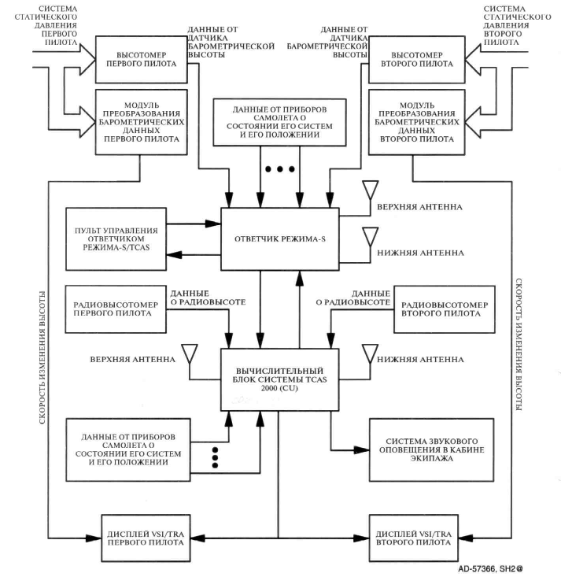
Рис. 2-1
Базовая схема системы TCAS 2000
Такой адрес на постоянное время заносится в запоминающее устройство каждого установленного на борту ответчика режима-S. Такие возможности в отношении адресации позволяют системе TCAS 2000 напрямую связываться с конфликтующими самолетами, оснащенными ответчиками режима-S, с которыми ей необходимо скоординировать маневры с целью разрешения потенциальных конфликтов.
Этот адрес ИКАО не зависит от идентификационных кодов «4096», которые присваиваются рейсу службой управления воздушным движением во время полета.
Ответчик режима-S также передает данные от датчика барометрической высоты и с пульта управления в вычислительный блок системы TCAS.

У каждого пилота на месте, где обычно устанавливается указатель вертикальной скорости, установлен дисплей VSI/ TRA [указатель вертикальной скорости (VSI) с дисплеем предупреждений о воздушной обстановке и рекомендаций по устранению конфликтной ситуации (TRA)] для вывода информации TCAS. Этот дисплей интегрирован в систему электронных полетных приборов (Electronic Flight Instrument System).
В аналоговой системе, модуль преобразования барометрических данных (Pressure Transducer Module), соединенный с тем же источником статического давления, что и высотомер, передает на дисплей VS1/TRA электрический сигнал скорости изменения высоты, если компьютер полетных данных не может обеспечить сигнал в необходимом формате.
Пульт управления ответчика режима-S/TCAS, как правило, расположен на центральном пульте. Летчик пользуется пультом управления для установки режима работы TCAS и ответчика режима-S, для установки кодов ответа на запросы радиолокатора службы УВД, а также для проверки работы системы.
На всех самолетах, оборудованных системой TCAS 2000, установлена одна направленная антенна сверху фюзеляжа самолета и одна антенна (направленная или ненаправленная) - снизу. Для ответчика режима-S также необходима верхняя и нижняя ненаправленные антенны. Таким образом, для должного функционирования системы TCAS необходимо всего 4 антенны. Коаксиальный антенный переключатель может быть использован для обеспечения антеннами второго ответчика.
Дополнительная описательная информация представлена в документе под названием «Описание системы TCAS 2000 и руководство по монтажу».
2.3 ТЕОРЕТИЧЕСКИЕ ОСНОВЫ СИСТЕМЫ
Система TCAS 2000 формирует вокруг самолета некий участок воздушного пространства, именуемый «зоной столкновения». Размеры этой зоны меняются в зависимости от высоты полета. Система TCAS 2000 обеспечивает защиту этой зоны от вторжения в нее другого самолета исходя из их скорости сближения, как по расстоянию, так и по высоте.
Система TCAS 2000 непрерывно наблюдает за воздушным пространством вокруг самолета и следит за сигналами ответчиков других самолетов. Путем отслеживания этих ответов составляется прогноз траектории полета каждого обнаруженного самолета, основанный на данных отслеживания.
При дополнительной установке и использовании прибора сигнализации тревоги по высоте или другого устройства, подающего входной сигнал по высоте (ARINC 429), движение оборудованного самолета координируется с большей точностью с целью избежать потенциальной конфликтной ситуации. В данном случае, консультативное сообщение по устранению конфликтной ситуации (RA) не сводится к смягченной команде "выравнить ВС в линию горизонта" в тот момент, когда самолет достиг заданную высоту.
Для расчета скорости сближения и времени полета до точки наибольшего сближения система использует математическую формулу. Рекомендация по устранению конфликтной ситуации, при исполнении которой увеличивается разделение между самолетами, выдается для любого самолета, прогноз траектории которого показывает вероятность вторжения в зону столкновения, окружающую самолет, оборудованный системой TCAS 2000.
Говоря более точно, система TCAS 2000 формирует два объемных участка воздушного пространства вокруг своего самолета, именуемые «зоной предупреждения» (Warning Area) и «зоной повышенного внимания» (Caution Area).
Система TCAS 2000 работает по принципу вычисления времени, т. е., другими словами, вне зависимости от взаимной геометрии траекторий конфликтующих самолетов в данный момент времени предупреждения о воздушной обстановке (ТА) и рекомендации по устранению конфликтной ситуации (RA) выдаются экипажу приблизительно с одним и тем же запасом по времени. Система автоматически корректирует размеры зоны повышенного внимания и зоны предупреждения с учетом скорости сближения и относительного пеленга конфликтующего самолета.
Периметр зоны повышенного внимания находится в 20-48 секундах полета от рассчитанного системой TCAS 2000 времени вторжения конфликтующего самолета в зону столкновения. Периметр зоны предупреждения находится в 15-35 секундах полета от времени вторжения в зону столкновения. Возможные вариации по времени основываются на значениях логических параметров, приведенных в Табл. 5-1 (см. Главу 5).
Если самолет действительно вошел в зону повышенного внимания, то система TCAS 2000 воспринимает его как конфликтующий самолет и выдает предупреждение о воздушной обстановке. Это сообщение состоит как из голосового предупреждения, так и визуального сигнала, указывающего дальность и относительный пеленг конфликтующего самолета, которые помогают экипажу в выполнении визуального поиска и идентификации данного самолета.
ПРИМЕЧАНИЕ: Не рекомендуется выполнять маневры ухода от столкновения, основываясь только на предупреждениях о воздушной обстановке.
Если конфликтующий самолет входит в зону предупреждения, то система TCAS 2000 выдает рекомендацию по устранению конфликтной ситуации (RA), которая может быть либо корректирующей, либо превентивной.
Отображаемая на дисплее рекомендация либо а) изменяется на рекомендацию по переходу в набор или снижение с указанием рекомендуемой вертикальной скорости, либо б) изменяется на предостережение экипажа о том, чтобы не изменять текущую вертикальную скорость. Одновременно подается голосовая команда.
Более подробное разъяснение логических параметров системы приведено в Главе 5.

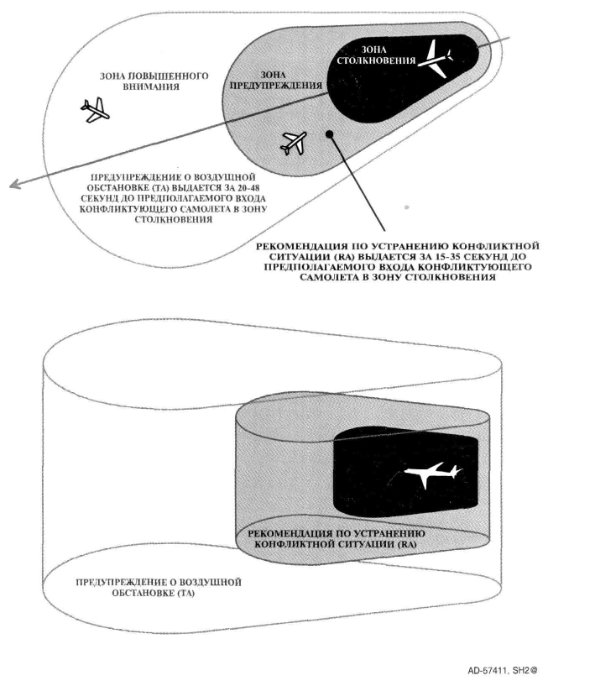

Рис. 2-2
Зоны предупреждения и повышенного внимания системы TCAS II Федерального управления гражданской авиации.
Зоны столкновения, предупреждения и повышенного внимания определяют объем воздушного пространства вокруг самолета, оборудованного системой TCAS. Форма, горизонтальные и вертикальные размеры зон являются функцией дальности и скорости сближения конфликтующего самолета.

2.4 СООБЩЕНИЯ СИСТЕМЫ TCAS 2000
Система TCAS 2000 выдает рекомендации по устранению конфликтной ситуации (RA) и предупреждения о воздушной обстановке (ТА) в том случае, если конфликтующий самолет оборудован ответчиком УВД (служба управления воздушным движением), обеспечивающим передачу ответных сигналов в режиме-S или режиме-С. Передаваемая этими сигналами информация о высоте полета используется системой при расчетах рекомендаций по устранению конфликтной ситуации.
Для конфликтующего самолета, у которого не включена функция сообщения о высоте полета, система TCAS 2000 может выдавать только предупреждения о воздушной обстановке.
Сообщения ТА и RA обновляются один раз в секунду и в реальном масштабе времени обеспечивают экипаж рекомендациями и информацией о положении конфликтующего самолета. Положение конфликтующего самолета по отношению к собственному самолету отображается на дисплее VSI/TRA, что помогает экипажу в осуществлении визуального поиска и реализации принципа «увидеть и избежать».
После того как система составляет прогноз о достижении приемлемого разделения между самолетами, выдается речевое сообщение «CLEAR OF CONFLICT» (конфликт устранен), подтверждающее, что конфликтной ситуации более не существует. Летный экипаж должен возвратиться к исходному профилю полета, установленному службой УВД.

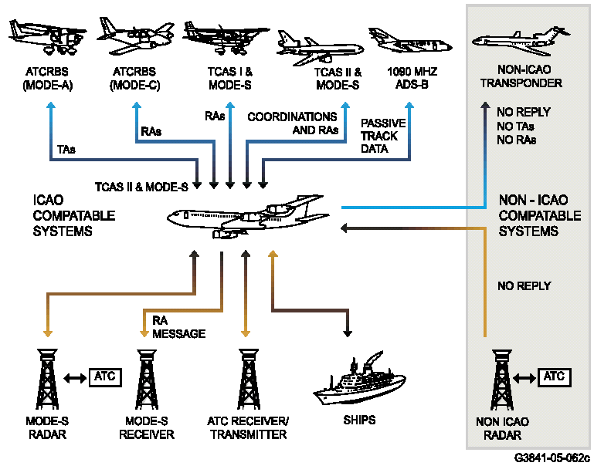
Рис. 2-3
Защита и услуги, обеспечиваемые системой TCAS II
Федерального управления гражданской авиации
2.4.1 Предупреждения о воздушной обстановке
Предупреждение о воздушной обстановке (ТА) выдается при обнаружении конфликтующего самолета, для которого прогнозируется, что ему потребуется 20-48 секунд для вхождения в защищаемую системой TCAS 2000 зону столкновения.
Фактическое расстояние в момент выдачи предупреждения варьируется по той причине, что оно зависит от скорости сближения и высоты полета конфликтующего самолета. Речевое сообщение ТА выдается словами «TRAFFIC, TRAFFIC» (воздушный объект, воздушный объект). Отметка такого самолета появляется на дисплее VSI/TRA в виде сплошного кружка ЯНТАРНОГО цвета, располагающегося в месте, точно отображающем дальность и пеленг относительно самолета, оборудованного системой TCAS 2000.
В прилегающем поле данных указывается высотное разделение, сообщается, находится ли конфликтующий самолет выше или ниже самолета, оборудованного системой TCAS 2000, а также изображается стрелка, направленная вверх или вниз и показывающая направление вертикальной скорости вторгающегося самолета в том случае, если она превышает 500 футов в минуту.
ПРЕДУПРЕЖДЕНИЕ
Разделение, показываемое в поле данных дисплея, указывается только в футах.

2.4.2 Рекомендации по устранению конфликтной ситуации
Рекомендация по устранению конфликтной ситуации (RA) выдается в отношении конфликтующего самолета, для которого прогнозируется, что ему потребуется 15-35 секунд для входа в защищаемую системой TCAS 2000 зону столкновения. Фактическое расстояние в момент выдачи этой рекомендации варьируется по той причине, что оно зависит от скорости сближения и высоты полета конфликтующего самолета.
Если конфликтующий самолет входит в зону предупреждения, то системой выдается рекомендация RA, которая отображается на дисплее VSI/TRA в виде КРАСНОЙ дуги запрещенных и ЗЕЛЕНОЙ дуги заданных вертикальных скоростей и сопровождается голосовым сообщением. Отметка конфликтующего самолета отображается на дисплее VSI/ TRA в виде сплошного квадрата КРАСНОГО цвета, располагающегося в месте, точно отображающем дальность и пеленг относительно самолета, оборудованного системой TCAS 2000.
В прилагаемом поле данных указываются те же сведения, что и в случае предупреждения о воздушной обстановке (ТА). Рекомендация RA может быть либо корректирующей, либо превентивной. Корректирующая рекомендация предусматривает изменение вертикальной скорости таким образом, чтобы стрелка индикатора вертикальной скорости вышла из зоны запрещенной КРАСНОЙ дуги и перешла в заданную ЗЕЛЕНУЮ дугу. Превентивная рекомендация ограничивает вертикальную скорость с тем, чтобы сохранять вертикальное разделение, и отображается только дугой КРАСНОГО цвета.
Рекомендации по устранению конфликтной ситуации могут быть усилены, смягчены или изменены на обратные в зависимости от действий, необходимых для разрешения конфликта. Любое изменение сообщения RA сопровождается как голосовым, так и визуальным оповещением.
ПРИМЕЧАНИЕ: Пилотам разрешено отклонение от заданной службой УВД траектории полета в степени, необходимой для выполнения рекомендаций TCAS 2000 по разрешению конфликтной ситуации, согласно разрешениям, получаемым пилотами для действия в чрезвычайных ситуациях. При получении любой рекомендации по разрешению конфликтной ситуации пилот должен свести к минимуму отклонение от заданной траектории. Предполагается, что после того, как система выдаст сообщение «CLEAR OF CONFLICT» (конфликт устранен), пилот возвратит самолет на заданную траекторию полета.

Глава 3 | ОРГАНЫ УПРАВЛЕНИЯ И ИНДИКАТОРЫ

Управление системой TCAS 2000 осуществляется с помощью пульта управления в кабине экипажа. Самолет имеет один из двух существующих пультов управления TCAS/ответчик ATC. Система TCAS требует, чтобы ответчик режима-S находился в рабочем режиме. На самолетах с одним ответчиком режима-S устанавливается пульт управления ATCRBS/TCAS режима-S, образец которой показан на Рис. 3-1 ниже.
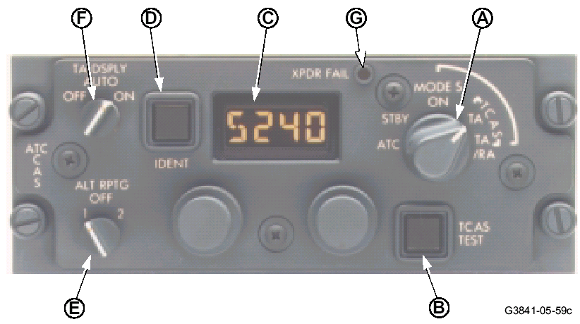
Рис. 3-1
Пульт управления режим-С/TCAS ответчик режима-S
На самолетах, где заменены оба ответчика АТС режима-С на ответчики АТС режима-S, устанавливается панель режима-S/TCAS, образец которой представлен на Рис. 3-2. Пульты управления других изготовителей могут иметь дополнительные функции, возможности которых расширены компьютерным блоком системы TCAS фирмы Honeywell.

3.1 ПУЛЬТ УПРАВЛЕНИЯ СИСТЕМЫ TCAS 2000 И OТВЕТЧИКА
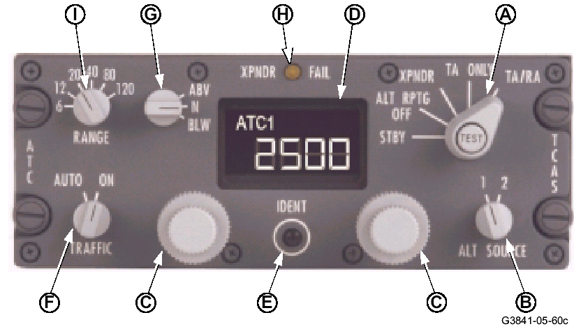
Рис. 3-2
Типовой пульт управления TCAS/ответчика

А. Переключатель режимов «TCAS/XPNDR»
На пульте управления находится пятипозиционный переключатель, предназначенный для выбора работы в режиме ответчика режима-S и/или в режиме системы TCAS 2000, а также кнопка для проверки работы системы TCAS. См. Представленную ниже Табл. 3-1.
Переключатель находится в положении «TA/RA»: Режим TA/RA является режимом нормальной эксплуатации TCAS. В этом режиме система TCAS 2000 выдает как предупреждения о воздушной обстановке (ТА), так и рекомендации по устранению конфликтной ситуации (RA). В этом режиме работающий ответчик режима-S, совместимый с TCAS, должен работать в режиме-S.
Переключатель находится в положении «ТА ONLY»: в этом режиме система TCAS 2000 передает только предупреждения о воздушной обстановке; никакие рекомендации по устранению конфликтной ситуации не выдаются. В этом режиме блокируется выдача системой TCAS 2000 сообщений RA в тех случаях, когда самолет, оборудованный системой TCAS 2000, намеренно находится вблизи другого самолета - например, при заходе на посадку, выполняемую на близкорасположенную параллельную ВПП. В этом режиме работающий ответчик режима-S, совместимый с TCAS, должен работать в режиме-S. На дисплее VSI/TRA появляется сообщение «ТА ONLY» (только предупреждения о воздушной обстановке).
Переключатель находится в положении «XPNDR»: в этом режиме приводится в действие только функция ответчика режима-S; система TCAS 2000 отключается, и на дисплее VSI/TRA выдается сообщение «TCAS OFF» (система TCAS отключена). В этом режиме ответчик режима-S работает в режиме-S.
Переключатель находится в положении «ALT RPTG OFF»: в этом режиме отключается функция передачи данных о высоте полета ответчика режима-S. Система TCAS 2000 отключается, и на дисплее VSI/ TRA выдается сообщение «TCAS OFF» (система TCAS отключена).
Переключатель находится в положении «STBY»: в этом режиме ответчик режима-S переключается в режим горячего резерва, а система TCAS II отключается. На дисплее VSI/TRA выдается сообщение «TCAS OFF» (система TCAS отключена).
Кнопка «TEST»: при ее кратковременном нажатии включается функция самотестирования системы TCAS. При этом будет звучать речевое сообщение "TCAS TEST" (Тестирование системы TCAS). По окончании проверки на дисплее VSI/TRA выдается либо сообщение «TCAS PASS» (система TCAS прошла проверку успешно), либо сообщение «TCAS FAIL» (система TCAS выявила наличие отказов).
Кроме того, раздается либо речевое сообщение «TCAS PASS» (система TCAS прошла проверку успешно), либо речевое сообщение «TCAS FAIL» (система TCAS выявила наличие отказов). Если во время пребывания самолета на земле в режиме Standby нажать кнопку «TEST» и оставить ее в нажатом состоянии более 8 секунд, то вводится в действие функция расширенной проверки.
ПРИМЕЧАНИЕ: В некоторых конфигурациях системы функция самопроверки во время полета может быть заблокирована. Информация по этому вопросу содержится в официальном Руководстве по летной эксплуатации самолета.

ТАБЛИЦА 3-1
ВЫБОР РЕЖИМА
Переключатель «SYSTEM SELECT» (выбор системы) | Положение переключателя «MODE SELECTOR» (выбор режима) | Режим работы системы TCAS | Режим работы ответчика режима-S  (см. Приложение В)
TCAS | STBY  (ожидание) | OFF  (система отключена) | OFF  (ответчик отключен)
TCAS | ALT RPTG OFF  (отключена функция передачи данных о высоте полета) | OFF  (система отключена) | Режим-А
TCAS | XPNDR  (включен только ответчик) | OFF  (система отключена) | Режим-S  Режим-С  Режим-А
TCAS | ТА ONLY  (только предупреждения о воздушной обстановке) | Только предупреждения о воздушной обстановке | Режим-S  Режим-С  Режим-А
TCAS | TA/RA  (предупреждения о воздушной обстановке и рекомендации по устранению конфликтной ситуации) | Предупреждения о воздушной обстановке и рекомендации по устранению конфликтной ситуации | Режим-S  Режим-С  Режим-А

В. Переключатель «ALT SOURCE» (источник измерения высоты полета)
С помощью этого двухпозиционного переключателя производится выбор в качестве источника данных о барометрической высоте полета, поступающих в ответчик режима-S, либо высотомера первого пилота (1), либо высотомера второго пилота (2).
С. Круглые ручки установки кода ответчика
Для ввода кодов ответчика режима-S службы УВД (управление воздушным движением) для отображения на дисплее используются сдвоенные концентрические вращающиеся круглые ручки.
Круглые ручки большего диаметра используются для ввода старших разрядов (тысячи и единицы), а круглые ручки меньшего диаметра используются для ввода средних разрядов (сотни и десятки). После достижения предельного значения кода (0 или 7), отображаемый код не меняется даже в том случае, если продолжать вращать ручку в том же направлении. В течение приблизительно 5 секунд после установки нового кода УВД передаваемые данные не меняются.
D. Окно значений кода ответчика
В этом окне отображается установленный 4-значный код ответчика режима-S для службы УВД (код «4096»).
Е. Кнопка «IDENT» (идентификация)
Нажатием этой кнопки приводится в действие режим идентификации ответчика режима-S. При нажатии кнопки «IDENT» передается отображаемый код УВД и специальный код идентификации положения, и эта передача продолжается, как минимум, в течение 18 секунд.
F. Переключатель «TRAFFIC» (объект воздушного движения)
Переключатель находится в положении «AUTO»: Когда система ТСAS 2000 функционирует (то есть, когда переключатель выбора режима установлен в положение «ТА ONLY» или в положение «TA/RA»), объекты воздушного движения отображаются только в том случае, когда выявляется конфликтующий самолет, что приводит к выдаче сообщений ТА или RA. В этой ситуации на дисплее отображаются все RA, ТА и приближающиеся объекты воздушного движения, что помогает летчику лучше сориентироваться в ситуации. Прочие объекты воздушного движения на дисплее не отображаются.
Переключатель находится в положении «ON»: Когда система ТСAS 2000 функционирует (т. е. переключатель выбора режима находится в положении «ТА ONLY» или «TA/RA»), то на дисплее в любой ситуации отображаются все объекты воздушного движения. Если имеет место ТА или RA, то на время такого события с дисплея убираются символы прочих объектов воздушного движения.
G. Переключатель «ABV - N - BLW» (выше-нормальное-ниже)
Данный переключатель используется для выбора вертикального диапазона, для которого на дисплее отображаются объекты воздушного движения.
Переключатель находится в положении «ABV» (выше): Задается диапазон от +7000 футов выше самолета до – 2700 футов ниже самолета.
Переключатель находится в положении «N» (нормальное): Задается диапазон от +2700 футов выше самолета до – 2700 футов ниже самолета.
Переключатель находится в положении «BLW» (ниже): Задается диапазон от +2700 футов выше самолета до – 7000 футов ниже самолета.
ПРИМЕЧАНИЕ: В некоторых конфигурациях системы диапазоны «выше» и «ниже» могут отличаться от указанных. Информация по этому вопросу содержится в официальном Руководстве по летной эксплуатации самолета.

Н. Лампочка отказа ответчика «XPNDR FAIL»
Эта лампочка загорается ЯНТАРНЫМ цветом в случае, когда происходит отказ системы ответчика режима-S. Лампочка отказа ответчика «XPNDR FAIL» также загорается в случае прекращения поступления на ответчик режима-S достоверных данных о высоте от барометрического высотомера или в случае неполадки внутри системы, при этом на дисплее VSI/TRA появляется сообщение «TCAS OFF» (система TCAS отключена).
I. Переключатель «RANGE» (дальность)
Переключатель «RANGE» (дальность) позволяет выбрать масштаб для отображения воздушной обстановки на дисплее VSI/TRA. Можно выбрать расстояние в 6, 12, 20, 40, 80 или 120 морских миль в зависимости от возможностей дисплея. По этому поводу следует получить информацию в Руководстве по летной эксплуатации самолета.
3.2 ДИСПЛЕЙ
Существуют три возможных конфигурации дисплеев. Способ отображения символики системы TCAS II/TCAS 2000 зависит от вида установки. Конфигурация с плоским индикатором VSI/TRA (Vertical Speed/Traffic – вертикальная скорость/объекты воздушного движения) демонстрирует как объекты в воздухе, так и информацию об изменении вертикальной скорости.
Конфигурация в системе электронных полетных приборов отображает информацию по объектам воздушного движения на навигационном дисплее (Navigation Display) и выводит информацию по изменению вертикальной скорости для RA на шкале основного полетного индикатора.
Третья конфигурация предусматривает специальный индикатор для отображения объектов воздушного движения при помощи модифицированного погодного индикатора. В зависимости от изготовителя аппаратуры, существуют различия в работе приборов. Приложение С показывает символику TCAS, выводимую на навигационном дисплее и основном полетном индикаторе для ВС, оснащенными различными системами электронной индикации.
3.2.1 ДИСПЛЕЙ VSI/TRA
Стандартный указатель вертикальной скорости VSI заменяется на цветной, плоский индикатор на жидких кристаллах. У этого индикатора предусмотрено два режима работы, в одном из которых он выполняет роль обычного указателя вертикальной скорости VSI, а в другом отображает предупреждения о воздушной обстановке и рекомендации по устранению конфликтных ситуаций (TRA).

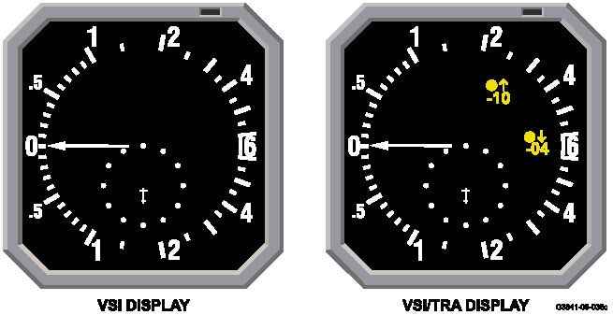
Рис. 3-3
Индикатор VSI
Индикатор VSI/ TRA
Плоский индикатор VSI/TRA
В режиме VSI на стандартном дисплее отображаются значения вертикальной скорости в метрах в секунду в диапазоне плюс-минус 30 метров в секунду (6000 футов в минуту). При работе в режиме TRA в нижней части дисплея появляется символ самолета, оборудованного системой TCAS 2000, вокруг которого расположено 12 БЕЛЫХ точек. Точки располагаются на местах, соответствующих часовым делениям, что помогает экипажу в визуальном поиске объектов воздушного движения.
Как показано в приведенной ниже Табл. 3-2, отображаемые на дисплее VSI/TRA данные зависят от того, в каком положении находятся несколько переключателей, а также от конкретного положения конфликтующего самолета. В дополнение к приведенным в таблице положениям переключателей, на вид отображаемой на дисплее информации могут оказывать влияние другие факторы. Эти факторы включают конкретную модель, для которой получен сертификат на установку, фирму-изготовителя дисплея VSI/ TRA, а также выбранный вариант монтажа электропроводки системы ТСAS.
Все эти факторы определяются во время сертификации системы TCAS 2000. Приведенные в Табл. 3-2 логические параметры эксплуатации представляют наиболее распространенную конфигурацию системы. Информация в отношении эксплуатации конкретных самолетов представлена в официальных руководствах по летной эксплуатации этих самолетов.
ТАБЛИЦА 3-2
ТИПОВЫЕ ФОРМАТЫ ОТОБРАЖЕНИЯ ИНФОРМАЦИИ И ФУНКЦИИ ДИСПЛЕЯ
Переключатель «TRAFFIC» | Установленный режим TCAS | Положение конфликтующего самолета | Вид отображаемой  на дисплее информации | Отображаемые объекты воздушного движения
AUTO | ТА ONLY,  TA/RA | ТА или RA | VSI/TRA | ТА, RA и приближающиеся самолеты
AUTO | ТА ONLY,  TA/RA | Приближающиеся самолеты, прочие объекты, отсутствие объектов | VSI | Отсутствуют
AUTO | STBY, ALT RPTG OFF, или XPNDR | ТА, RA, приближающиеся самолеты, прочие объекты, отсутствие объектов | VSI | Отсутствуют
* Если не передаются TA или RA. В этом случае не будут отображаться другие объекты воздушного движения.

В приведенной ниже Табл. 3-3 для каждого положения переключателя «RANGE» указана дальность отображения на дисплее VSI/TRA:
ТАБЛИЦА 3-3
ПОЛОЖЕНИЯ ПЕРЕКЛЮЧАТЕЛЯ «RANGE» (ДАЛЬНОСТЬ)
Положения переключателя «RANGE» | Круг из точек | Впереди самолета  (100% возможного диапазона дальности) | Слева или справа от самолета (70% возможного диапазона дальности) | Позади самолета  (42% возможного диапазона дальности)
6 | 2 морск. мили | 6 морск. .миль | 4,2 морск. мили | 2,5 морск. миль
12 | 2 морск. мили | 12 морск. миль | 8,3 морск. мили | 5,0 морск. миль
40 | —  (см. примечание) | 40 морск. миль | 28 морск. миль | 17 морск. миль
ПРИМЕЧАНИЕ: Когда переключатель «RANGE» установлен на 40 морских миль или более, с дисплея VSI/TRA пропадает круг из БЕЛЫХ точек.
Для отображения на дисплее объектов воздушного движения вблизи самолета используются символы с цветной кодировкой.
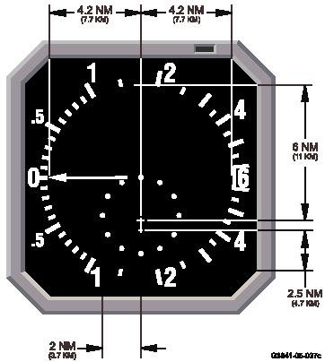
Рис. 3-4
Дальность отображения на дисплее VSI/TRA
3.2.2. Основной полетный и навигационный индикатор
Информация TCAS, выводимая на основной полетный и навигационной электронные дисплеи подобна информации, выводимой на дисплей VSI/TRA. Символы, звуковые предупреждающие сигналы и указания по действиям пилотов идентичны. Тем не менее, необходимо постоянно помнить, что информация по вертикальной скорости для рекомендаций по разрешению конфликтной ситуации выводится в виде ЗЕЛЕНОГО "Fly to" или КРАСНОГО "Avoid" секторов на шкале основного полетного индикатора.
С другой стороны, информация TCAS по объектам воздушного движения выводится на навигационном дисплее. Вид индикации объектов воздушного движения на навигационном дисплее отличается друг от друга, в зависимости от производителя оборудования, см. Приложение С. Основной полетный и навигационной дисплеи системы электронных приборов Boeing производства фирмы Honeywell показаны на рисунках 3-5 – 3-7.
Некоторые конфигурации Boeing предусматривают управление тангажем. Конфигурации, предусматривающие эту функцию, показаны в Приложении С. При появлении сообщений RA или TA, в том случае, если на навигационном дисплее указано расстояние более 40 морских миль, то пилоту будет дана подсказка "Reduce Range" (установить меньшую дистанцию) на навигационном дисплее.
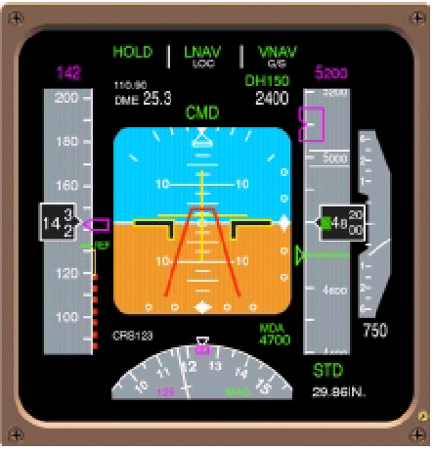
Рис. 3-5.
Основной полетный дисплей для самолетов компании Boeing – Показано сообщение RA о наборе высоты

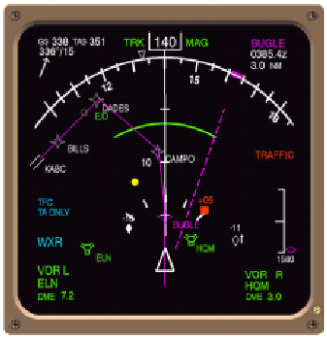
Рис. 3-6.
Навигационный дисплей Boeing – режим TCAS

3.2.3. Усовершенствованный погодный индикатор
На рисунке 3-7 показан пример специального дисплея, предназначенного для объектов воздушного движения с использованием усовершенствованного погодного индикатора.
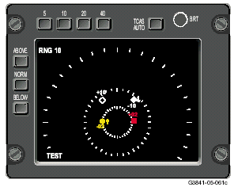
Рис. 3-7.
Усовершенствованный погодный индикатор
3.3 РЕКОМЕНДАЦИИ ПО УСТРАНЕНИЮ КОНФЛИКТНОЙ СИТУАЦИИ В
ВИДЕ УПРАВЛЕНИЯ ВЕРТИКАЛЬНОЙ СКОРОСТЬЮ
Вертикальные маневры, рекомендуемые системой TCAS 2000 для обеспечения безопасного разделения, обозначаются на дисплее КРАСНОЙ и ЗЕЛЕНОЙ дугами.
Зоны отображения рекомендаций системы TCAS 2000 по управлению вертикальной скоростью, которые кодируются цветом, располагаются внутри шкалы указателя вертикальной скорости и прилегают к ней. КРАСНАЯ дуга показывает летчику, какую область вертикальных скоростей следует избегать. Если вертикальную скорость необходимо изменить, то определенная область вертикальных скоростей обозначается ЗЕЛЕНОЙ дугой, показывая пилоту тот диапазон вертикальной скорости, к которому пилот должен стремиться.
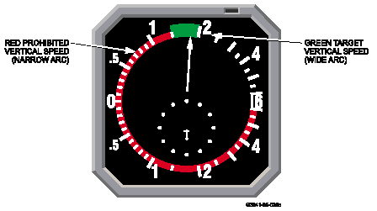
Рис. 3-9.
Отображение команд на дисплее VSI/ TRA
3.4 СИМВОЛЫ ОТОБРАЖАЕМЫХ НА ДИСПЛЕЕ ОБЪЕКТОВ ВОЗДУШНОГО
ДВИЖЕНИЯ
Символы обозначения самолетов на дисплее VSI/TRA имеют цветовую кодировку. С каждым цветом связано использование фигур определенной формы. Поля данных для каждого символа имеют тот же цвет, что и соответствующая фигура. Присвоение конфликтующим самолетам приоритетов и их отображение на дисплее зависит от измеренного расстояния до них и относительной скорости изменения этого расстояния по отношению к самолету, оборудованному системой TCAS 2000.
Максимальное количество отслеживаемых на дисплее VSI/TRA самолетов составляет 12. Наивысший приоритет присваивается тем самолетам, по которым имеется сообщение RA. Оставшиеся объекты, по которым выдаются сообщения ТА (если они присутствуют) или сообщения о приближающихся объектах воздушного движения (если они присутствуют), отображаются на дисплее в зависимости от прогнозируемой опасности на основании дистанции до них, скорости сближения, а также от того, имеет ли конфликтующий самолет способность подавать сообщения о своей высоте.
Положение отображаемого на дисплее объекта воздушного движения соответствует точному расстоянию до него и относительному пеленгу, и по мере изменения расстояния и пеленга эта отметка на дисплее перемещается.

3.4.1 Сплошной КРАСНЫЙ квадрат
Объект, обозначаемый сплошным КРАСНЫМ квадратом, представляет непосредственную угрозу для самолета, оборудованного системой TCAS 2000. Во избежание столкновения с конфликтующим самолетом необходимо предпринять немедленные действия. Обозначенный КРАСНЫМ цветом конфликтующий самолет входит в зону предупреждения, и время до его вторжения в зону столкновения составляет от 15 до 35 секунд. КРАСНЫЕ символы используются только в сочетании с выдачей рекомендаций по устранению конфликтной ситуации.
3.4.2 Сплошной круг ЯНТАРНОГО цвета
Объект, обозначенный сплошным кругом ЯНТАРНОГО цвета, представляет умеренную угрозу. Обозначенный ЯНТАРНЫМ цветом конфликтующий самолет входит в зону повышенного внимания, и время до его вторжения в зону столкновения составляет от 20 до 48 секунд Для предотвращения столкновения с конфликтующим самолетом рекомендуется провести визуальный поиск. ЯНТАРНЫЙ цвет символов используется только в сочетании с выдачей предупреждений о воздушной обстановке.

3.4.3 Сплошной ГОЛУБОЙ ромб
ГОЛУБЫМ сплошным ромбом обозначаются приближающиеся объекты. Таким объектом считается самолет, который находится в пределах диапазона 6 морских миль (или заданного диапазона дальности отображения), вертикальное разделение с которым составляет ±1200 футов, но для которого не прогнозируется вторжение в зону столкновения.
Если диапазон дальности дисплея менее шести морских миль, то в этом случае приближающиеся объекты будут показаны на крайнем поле дисплея. При обнаружении только приближающихся самолетов сообщения ТА и RA ни выдаются. На дисплее такие самолеты отображаются для того, чтобы помочь пилоту сориентироваться в той ситуации, когда поступает сообщение ТА или RA о вероятности конфликта с другим самолетом, имеющим больший приоритет.
ПРИМЕЧАНИЕ: На дисплеях, производимых некоторыми фирмами, приближающиеся объекты могут быть обозначены сплошным БЕЛЫМ ромбом. В некоторых учебных материалах ГОЛУБОЙ цвет именуется ЗЕЛЕНОВАТО-ГОЛУБЫМ.
3.4.4 Пустой ГОЛУБОЙ ромб
Пустым или полым ГОЛУБЫМ ромбом обозначаются прочие объекты воздушного движения. Таким объектом может быть какой-либо самолет с работающим ответчиком, находящийся в пределах дальности отображения дисплея по вертикали и по горизонтали, но не классифицируемый как конфликтующий самолет или приближающийся самолет, в отношении которого необходимо выдать сообщение ТА или RA.
Прогнозируемый маршрут его полета не проходит через зону столкновения. Если на дисплее отображаются прочие объекты воздушного движения, то при поступлении сообщений ТА или RA такие объекты временно удаляются с экрана на время действия ТА или RA.
ПРИМЕЧАНИЕ: На дисплеях, производимых некоторыми фирмами, прочие объекты воздушного движения могут быть обозначены пустым БЕЛЫМ ромбом. В некоторых учебных материалах ГОЛУБОЙ цвет именуется ЗЕЛЕНОВАТО-ГОЛУБЫМ.

3.4.5 Поля данных
Поле данных включает двузначное число, знак «плюс» или «минус», а также может включать стрелку. Поле данных появляется выше или ниже символа конфликтующего самолета и имеет тот же цвет. Если конфликтующий самолет находится на той же высоте, что и собственный самолет, то поле данных показывает «00». Если поле данных перемещается на экране из положения ниже символа самолета в положение выше него или наоборот, то это означает, что конфликтующий самолет пересекает высоту полета вашего самолета. Поля данных включают следующие элементы:
Двузначное число: Двузначным числом в сотнях футов обозначена относительная разность высот конфликтующего самолета и самолета, оборудованного системой TCAS 2000, который находится выше или ниже конфликтующего самолета. Если конфликтующий самолет находится выше самолета, оборудованного системой TCAS 2000, то поле данных располагается выше символа конфликтующего самолета, тогда как для конфликтующего самолета, который находится ниже самолета, оборудованного системой TCAS 2000, поле данных расположено ниже символа конфликтующего самолета.
ПРЕДУПРЕЖДЕНИЕ
Отображаемое в поле данных разделение между самолетами выражено в сотнях футов.
Знаки «плюс» и «минус»: Перед числом, обозначающим относительную высоту, ставится знак «плюс» или «минус», который указывает, находится ли представляемый самолет выше (знак «+») или ниже (знак «–») самолета, оборудованного системой TCAS.
Стрелка: Когда конфликтующий самолет либо набирает высоту, либо снижается с вертикальной скоростью свыше 500 футов в минуту, непосредственно справа от символа обозначения самолета появляется вертикально направленная стрелка, соответственно указывающая вверх или вниз.
Идентификационный номер в поле данных. В том случае, если включена функция TCAS 2000 для вывода на экран идентификационного номера, и отслеживаемый указанный конфликтующий самолет также выдает пульсирующий идентификационный знак, то этот знак показывается рядом с символом конфликтующего самолета. Когда передаются сообщения RA, вся информация с идентификационными символами может быть удалена в зависимости от характеристик дисплея.
3.4.6 Предупреждения о воздушной обстановке за пределами шкалы
Если система TCAS 2000 отслеживает конфликтующий самолет, который находится за пределами установленного на дисплее диапазона, но в пределах зоны повышенного внимания или зоны предупреждения, то на краю дисплея, в точке, соответствующей реальному относительному пеленгу, появляется половина соответствующего символа. Изображение соответствующего поля данных также появляется на экране в том случае, если достаточно свободного места. Символ по цвету и форме соответствует степени угрозы.
ПРЕДУПРЕЖДЕНИЕ
Конфликтующий самолет, находящийся за пределами шкалы, в отношении которого выдается сообщение ТА или RA, вероятно имеет высокую скорость сближения.

3.4.7 Сообщения без указания относительного пеленга
В тех случаях, когда система TCAS 2000 не в состоянии определить относительный пеленг конфликтующего самолета, в центре нижней половины дисплея чуть ниже значка собственного самолета появляется предупреждение о воздушной обстановке. Отметка о предупреждении окрашена в цвет, соответствующий степени угрозы.
Система TCAS 2000 может быть временно не в состоянии определить относительный пеленг конфликтующего самолета из-за большого угла крена, что приводит к затенению направленной антенны. Предупреждения без указания относительного пеленга чаще всего выдаются в силу необнаруженного отказа направленной антенны в сочетании с большим углом крена.
Отсутствие информации об относительном пеленге никоим образом не влияет на способность системы TCAS 2000 производить расчеты для подготовки сообщений ТА и RA и обычно сообщения без указания пеленга трансформируются в сообщения с указанием пеленга через несколько секунд.
3.5 ПРИМЕР ОТОБРАЖЕНИЯ НА ДИСПЛЕЕ VSI/TRA ДАННЫХ
О ВОЗДУШНОЙ ОБСТАНОВКЕ

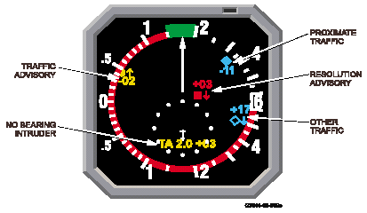
Рис. 3-6
Индикаторы и символы
В данном примере переключатель «RANGE» (дальность) установлен на 6 морских миль. В приведенном ниже тексте описывается каждый символ объекта воздушного движения, отображаемый на представленном выше дисплее:
• Конфликтующий самолет (красный квадрат) по которому выдана рекомендация по устранению конфликтной ситуации, обнаружен на пеленге 12:30 по отношению к собственному самолету, на расстоянии чуть более 2 морских миль, в 300 футах выше самолета, оборудованного системой TCAS 2000, причем конфликтующий самолет снижается со скоростью более 500 футов в минуту. Система TCAS 2000 выдала рекомендацию по устранению конфликтной ситуации с указанием набирать высоту с минимальной скоростью 1500 футов в минуту.
• Конфликтующий самолет (желтый полукруг), по которому выдано предупреждение о воздушной обстановке, находится за пределами шкалы, на пеленге 10:30, в 200 футах ниже самолета, оборудованного системой TCAS 2000, причем конфликтующий самолет выполняет набор высоты со скоростью свыше 500 футов в минуту.

• На пеленге 1:00 обнаружен приближающийся самолет (голубой сплошной ромб), следующий по трассе в 1100 футах ниже самолета, оборудованного системой TCAS 2000, и на расстоянии около 5,5 морских миль. Этот объект воздушного движения либо находится в горизонтальном полете, либо набирает высоту или снижается с вертикальной скоростью менее 500 футов в минуту.
• На пеленге 2:30 обнаружен прочий объект воздушного движения (голубой незаполненный ромб) на расстоянии около 4 морских миль и в 1700 футах 518 метров выше самолета, оборудованного системой TCAS 2000, причем этот объект снижается со скоростью свыше 500 футов в минуту.
ПРИМЕЧАНИЕ: В процессе выдачи сообщений ТА и RA сведения о прочих объектах воздушного движения, как правило, на дисплее не отображаются. Этот пример приведен только для иллюстрации символов.
• Обнаружен конфликтующий самолет (желтые цифры), по которому отсутствует информация об относительном пеленге и который находится на расстоянии 2 морские мили и на 300 футов выше самолета, оборудованного системой TCAS 2000.
ПРИМЕЧАНИЕ: Маловероятно, что конфликтующий самолет, по которому отсутствует информация об относительном пеленге, будет отображен на дисплее. Здесь эта ситуация рассматривается для того, чтобы показать, как конфликтующий самолет будет представлен на дисплее. Следует напомнить, что способность системы TCAS 2000 производить расчеты для подготовки сообщений ТА или RA никоим образом не ухудшается из-за отсутствия информации об относительном пеленге.
3.6 РЕЧЕВЫЕ СООБЩЕНИЯ
Система TCAS 2000 выдает через систему громкоговорящей связи в кабине экипажа 14 речевых предупреждений или сообщений, не считая проверочных речевых сообщений. Эти 13 сообщений сопровождают визуально отображаемые на дисплее сообщения ТА и RA.
Если до завершения сообщения происходит изменение логических параметров и запускается новое предупреждение, то первоначальное предупреждение прекращается, и немедленно передается новое сообщение. Громкость, с которой передаются сообщения, устанавливается заранее, и экипаж ее изменить не может.
3.6.1 Предупреждения о воздушной обстановке
«TRAFFIC - TRAFFIC» (воздушный объект - воздушный объект)
Это сообщение передается в том случае, когда система TCAS 2000 прогнозирует, что через 20-48 секунд конфликтующий самолет войдет в зону столкновения. Одновременно на дисплее VSI/TRA отображается местонахождение конфликтующего самолета.
3.6.2 Рекомендации по устранению конфликтной ситуации
Рекомендации по устранению конфликтной ситуации бывают двух видов. Корректирующие рекомендации указывают на необходимость выполнения вертикальных маневров ухода для увеличения вертикального разделения между самолетом, оборудованным системой TCAS 2000, и конфликтующим самолетом. Профилактические рекомендации говорят о том, что определенные изменения вертикальной скорости не рекомендуются.
Рекомендация по устранению конфликтной ситуации, состоящая из одного слова, повторяется два раза; более длинные рекомендации могут повториться дважды.
3.6.2.1 Превентивные рекомендации или рекомендации по ослаблению маневра
«MONITOR VERTICAL SPEED - MONITOR VERTICAL SPEED» (следите за вертикальной скоростью - следите за вертикальной скоростью)
Эта рекомендация носит превентивный характер. Пилот должен управлять вертикальной скоростью самолета таким образом, чтобы стрелка указателя вертикальной скорости (VSI) пребывала вне участка на шкале VSI, обозначенного КРАСНЫМ цветом. Также предполагается, что пилот сводит к минимуму отклонение от траектории полета, заданной службой управления воздушным движением (УВД) с тем, чтобы уменьшить неблагоприятное влияние на управление воздушным движением в целом.
3.6.2.2 Корректирующие рекомендации по устранению конфликтной ситуации
По получении этих команд пилот должен не более, чем за 5 секунд создать вертикальное ускорение 0,25 g, необходимое для выхода на требуемый угол тангажа. Эти рекомендации должны выполняться плавно, чтобы свести к минимуму величину отклонения от траектории, заданной УВД.
«CLIMB - CLIMB» (набрать высоту - набрать высоту)
Данная команда требует набора высоты с вертикальной скоростью, указываемой ЗЕЛЕНОЙ дугой на дисплее VSI/ TRA, от 1500 до 2000 футов в минуту.
«DESCEND - DESCEND» (снизиться – снизиться )
Данная команда требует снижения с вертикальной скоростью, указываемой ЗЕЛЕНОЙ дугой на дисплее VSI/TRA, от 1500 до 2000 футов в минуту.
«CLIMB, CROSSING CLIMB - CLIMB, CROSSING CLIMB» (набрать высоту с пересечением высоты другого самолета -набрать высоту с пересечением высоты другого самолета)
Данная команда требует набора высоты с вертикальной скоростью, указываемой ЗЕЛЕНОЙ дугой на дисплее VSI/ TRA, от 1500 до 2000 футов в минуту.
ПРИМЕЧАНИЕ: Траектория вашего самолета пересекает высоту полета конфликтующего самолета.
«DESCEND, CROSSING DESCEND - DESCEND, CROSSING DESCEND» (снизиться с пересечением высоты другого самолета - снизиться с пересечением высоты другого самолета)
Данная команда требует снижения с вертикальной скоростью, указываемой ЗЕЛЕНОЙ дугой на дисплее VSI/TRA, от 1500 до 2000 футов в минуту.
ПРИМЕЧАНИЕ: Траектория вашего самолета пересекает высоту полета конфликтующего самолета.
3.6.2.3 Рекомендации о необходимости увеличения темпа или изменении направления корректирующего маневра
Эти корректирующие рекомендации указывают на то, что темп выполнения ранее объявленной рекомендации должен быть увеличен или должно быть изменено его направление. Заданная вертикальная скорость должна быть достигнута не более, чем через 2,5 секунд после поступления корректирующей рекомендации. Маневр должен выполняться с вертикальной перегрузкой равной 0,35 g и скоростью изменения тангажа от 2 до 3,5 градуса в секунду, столь же плавно и точно, как это делается при выполнении любого маневра по приборам.
Ожидается, что такие рекомендации будут выдаваться крайне редко, обычно в тех случаях, когда конфликтующий самолет изменяет траекторию своего полета внезапным маневрированием или когда пилот предпочитает не выполнять полученное корректирующее/профилактическое сообщение.
«INCREASE CLIMB - INCREASE CLIMB» (увеличить скорость набора высоты - увеличить скорость набора высоты)
Данная команда требует увеличения вертикальной скорости набора высоты до значений, указываемых ЗЕЛЕНОЙ дугой на дисплее VSI/TRA - от 2500 до 3000 футов в минуту.
«INCREASE DESCENT - INCREASE DESCENT» (увеличить скорость снижения - увеличить скорость снижения)
Данная команда требует увеличения вертикальной скорости снижения до значений, указываемых ЗЕЛЕНОЙ дугой на дисплее VSI/TRA - от 12,5 до 15 метров в секунду (от 2500 до 3000 футов в минуту).
«CLIMB, CLIMB NOW! - CLIMB, CLIMB NOW!» (немедленно набрать высоту! - немедленно набрать высоту!)
Данная команда подается вслед за выданной ранее рекомендацией RA по снижению в случае, когда система TCAS 2000 определяет, что для обеспечения достаточного вертикального разделения требуется изменение направления вертикальной скорости на обратное. Заданная вертикальная скорость для такого маневра набора высоты, соответствующая ЗЕЛЕНОЙ дуге, составляет от 1500 до 2000 футов в минуту.
«DESCEND, DESCEND NOW!-DESCEND, DESCEND NOW!» (немедленно снизиться! - немедленно снизиться!)
Данная команда подается вслед за выданной ранее рекомендацией RA по набору высоты в случае, когда система TCAS 2000 определяет, что для обеспечения достаточного вертикального разделения требуется изменение направления вертикальной скорости на обратное. Заданная вертикальная скорость для такого маневра снижения, соответствующая ЗЕЛЕНОЙ дуге, составляет от 1500 до 2000 футов в минуту.
3.6.2.4 Корректирующие, ограничивающие сообщения и сообщения по ослаблению маневра
Эти корректирующие сообщения включают в себя различные команды и рекомендации по изменению скорости набора высоты, целью которых является сократить до минимума или ограничить маневры ухода или разрешить конфликтные ситуации в ответ на соответствующие сообщения.
«ADJUST VERTICAL SPEED, ADJUST» (Скорректировать вертикальную скорость, Скорректировать вертикальную скорость)
Заданная вертикальная скорость для данной ЗЕЛЕНОЙ дуги требует снижения вертикальной скорости, набранной в данный момент.
«MAINTAIN VERTICAL SPEED, MAINTAIN» (следить за вертикальной скоростью)
Заданная вертикальная скорость для данной ЗЕЛЕНОЙ дуги находится в пределах 4400 – 6000 футов в минуту при наборе высоты или снижении, в зависимости от движения конфликтующего самолета.
«MAINTAIN VERTICAL SPEED, CROSSING MAINTAIN» (следить за вертикальной скоростью с пересечением высоты другого самолета)
Заданная вертикальная скорость для данной ЗЕЛЕНОЙ дуги является продолжением набора высоты от 3200 до 4000 футов в минуту или снижения от 2600 до 3300 футов в минуту.
ПРИМЕЧАНИЕ: Траектория вашего самолета пересекает высоту полета конфликтующего самолета.

3.6.2.5 Сообщение об устранении конфликта
«CLEAR OF CONFLICT» (конфликт устранен)
Данное сообщение выдается один раз и подтверждает, что опасное сближение прекращено и вертикальное разделение увеличивается. Предполагается, что после этого сообщения самолет возвратится к первоначальному профилю полета, заданному службой УВД.

Глава 4 | СООБЩЕНИЯ
В верхнем правом и верхнем левом углу и в центральной части дисплея VSI/TRA (указатель вертикальной скорости (VSI) с дисплеем предупреждений о воздушной обстановке и рекомендаций по устранению конфликтных ситуаций (TRA)) представляются визуальные сообщения «Режима» и «Отказов».
4.1 ВИЗУАЛЬНЫЕ СООБЩЕНИЯ В ОТНОШЕНИИ РЕЖИМОВ
Сообщение «ТА ONLY» подтверждает выбор режима выдачи только предупреждений о воздушной обстановке. Это сообщение появляется также в случаях, когда рекомендации RA отключены в связи с поступлением предупреждения об опасном сближении с землей (GPWS), предупреждения о сдвиге ветра (Windshear), а также же в случае, когда самолет находится на земле, или высота его полета составляет менее 1000 футов над уровнем земли. Сообщение выдается БЕЛЫМ цветом в верхнем левом углу дисплея. См. Рис. 4-1.

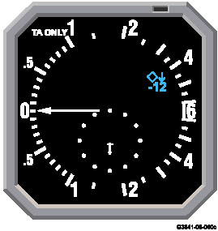
Рис. 4-1
Сообщение «TA ONLY»

Сообщение «TCAS OFF» появляется в случае, когда переключатель выбора режимов на пульте управления установлен в положение «XPNDR», «STANDBY» или «ALT RPTG OFF». Это сообщение выдается также в случае отказа ответчика режима-S. Сообщение выдается БЕЛЫМ цветом справа в центральной части дисплея. См. Рис. 4-2.

ПРИМЕЧАНИЕ: Кроме того, сообщение «TCAS OFF» появляется при отказе одной из двух антенн режима S. Выбор пилотом режима «TA ONLY», удаляет сообщение «TCAS OFF» и возвращает возможность «TA ONLY» для системы TCAS, что в свою очередь включает индикацию воздушной обстановке. См. Рис. 4-2.

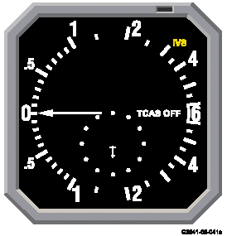

Рис. 4-2
Сообщение «TCAS OFF»

4.2 ВИЗУАЛЬНЫЕ СООБЩЕНИЯ ОБ ОТКАЗАХ
Если в полете произошел отказ оборудования, минимально необходимого для работы системы TCAS, то справа в центральной части дисплея появляется сообщение «TCAS FAIL», окрашенное в ЯНТАРНЫЙ цвет. См. Рис. 4-3.
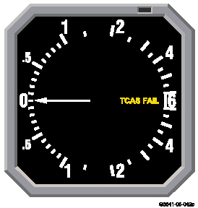
Рис. 4-3
Сообщение «TCAS FAIL»

Выдаваемое ЯНТАРНЫМ цветом сообщение «RA FAIL» (отказ выдачи сообщений RA) появляется в верхнем левом углу в случае, когда система TCAS 2000 не в состоянии отображать рекомендации по устранению конфликтной ситуации. См. Рис. 4-4.

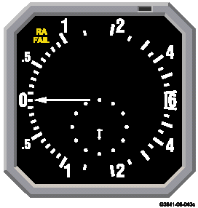
Рис. 4-4
Сообщение «RA FAIL»

Выдаваемое ЯНТАРНЫМ цветом сообщение «TD FAIL» (отказ индикатора воздушной обстановки) появляется справа в центральной части дисплея в случае, когда система TCAS 2000 не в состоянии отображать предупреждения о воздушной обстановке. См. Рис. 4-5.
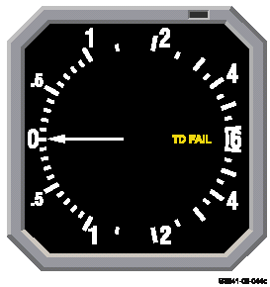
Рис. 4-5
Сообщение «TD FAIL»

Результатом отказа или потери достоверных входных данных по вертикальной скорости является невозможность отображения на дисплее рекомендаций по устранению конфликтной ситуации. Сообщения «RA FAIL» и «VSI FAIL» (отказ указателя вертикальной скорости) окрашены в ЯНТАРНЫЙ цвет и расположены на дисплее в верхнем левом и верхнем правом углах, соответственно, а стрелка вертикальной скорости на дисплее VSI (указатель вертикальной скорости) не показывается. См. Рис. 4-6.
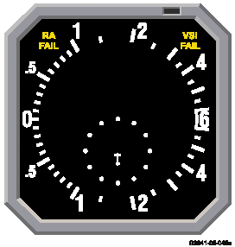

Рис. 4-6
Сообщение «VSI FAIL» и «RA FAIL»

В случае отказов определенного типа самого дисплея VSI/ TRA, он может быть перечеркнут знаком «X» КРАСНОГО цвета через весь дисплей. Двузначный код, расположенный в нижней центральной части дисплея, представлен в целях технического обслуживания. В других случаях отказа на дисплее может совсем пропасть изображение, т. е. не будет отображен указатель вертикальной скорости и указатель предупреждений о воздушной обстановке. См. Рис. 4-7.
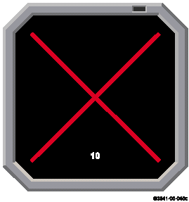
Рис. 4-7
Индикация красного Х

4.3 СООБЩЕНИЯ ПРИ ВЫПОЛНЕНИИ САМОПРОВЕРОК
Нажатием и отпусканием кнопки «TEST» запускается функция 8-секундной самопроверки системы TCAS 2000. Во время этой проверки контролируется состояние блока вычислителя TCAS, ответчика режима-S, пульта управления, дисплеев и системы передачи речевых сообщений.
Проверки начинаются с речевого объявления «TCAS TEST» (проверка системы TCAS). На дисплее VSI/TRA выдается стандартный контрольный пример с символами конфликтующих самолетов и дуг RA одновременно с отображением сообщения «TCAS TEST», окрашенного в БЕЛЫЙ цвет и расположенного в верхнем левом углу дисплея.
Во время проверки на дисплее отображаются самолет, по которому выдается сообщение RA, самолет, по которому выдается сообщение ТА, приближающийся самолет, а также прочий объект воздушного движения. Как показано на Рис. 4-8, точное поле данных для каждого отображаемого на дисплее во время самопроверки конфликтующего самолета может варьироваться.
По окончании самопроверки выдается речевое сообщение и «TCAS TEST PASS» (система TCAS прошла проверку успешно) или «TCAS TEST FAIL» (система TCAS выявила наличие отказов) вместе с визуальным сообщением «TCAS PASS» или «TCAS FAIL» на дисплее, характеризующее состояние системы.
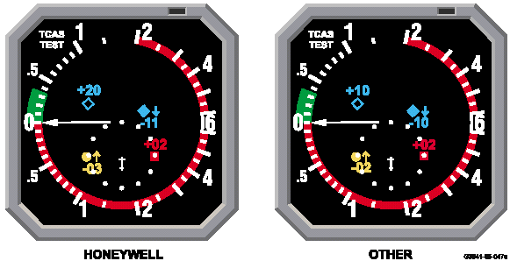

Индикатор производства других фирм
Индикатор производства Honeywell

Если кнопку «TEST» (проверка) держать в нажатом состоянии более восьми (8) секунд, когда система находится в режиме ожидания, Переключатель Режимов работы находится в положении «STBY», а самолет при этом находится на земле и шасси выпущено, то проверочная информация заменяется на информацию по техническому обслуживанию.
Если член экипажа случайно включает режим Расширенной Проверки, то он может его отключить путем перевода Переключателя Режимов работы в любое положение, кроме положения «STBY». Дополнительная информация представлена в действующем Руководстве по Системе TCAS 2000и ее Установке, в котором более подробное описание.
ПРИМЕЧАНИЕ: В некоторых конфигурациях функция Самопроверки может быть заблокирована во время полета. Информация по этому вопросу содержится в официальном Руководстве по летной эксплуатации самолета.

Глава 5 | ЛОГИЧЕСКИЕ ПАРАМЕТРЫ

В настоящем разделе описаны логические параметры системы, которые используются для определения зон Повышенного Внимания, Предупреждения и Столкновения. На Рис. 5-1 показаны различные высоты, которые устанавливают используемые в системе TCAS 2000 пороги и уровни чувствительности.
На этом рисунке также показаны встроенные в систему на низких высотах блокирующие параметры, которые препятствуют выдаче несоответствующих ситуации команд RA. В Таблице 5-1 представлены конкретные значения, относящиеся к различным Высотным Слоям и Уровням Чувствительности. В следующем за таблицей разделе приводится дополнительная информация о переменных и их значениях.
Описание многих особых условий выходит за рамки настоящего учебного руководства. Полное описание логических параметров системы TCAS 2000 представлено в опубликованном RTCA, Inc. документе под названием «TCAS II Minimum Operational Performance Standards (MOPS) DO-185» (Стандарты на минимальные эксплуатационные характеристики системы TCAS II), см. Приложение С.
Система TCAS II совместима с нормами эшелонирования при выполнении горизонтального полета в соответствии с Правилами полета по приборам. Сообщение ТА выдается только в том случае, когда нарушается стандартное разделение между эшелонами. TCAS 2000 совместима с сокращенными нормами вертикального эшелонирования (RVSM), и поэтому немного отличается в работе от системы TCAS II при выполнении горизонтального полета выше эшелона FL 300.
• TCAS II: Самолеты, вертикальное разделение с которыми ниже эшелона FL 300 составляет, по меньшей мере1000 футов или, по меньшей мере, 2000 футов выше эшелона FL 300 и которые находятся в зоне действия системы TCAS, отображаются на дисплее ГОЛУБОЙ отметкой как приближающиеся объекты воздушного движения.
• TCAS 2000: Самолеты, вертикальное разделение с которыми ниже эшелона FL 420 составляет, по меньшей мере 1000 футов или, по меньшей мере 2000 футов выше эшелона FL 420 и которые находятся в зоне действия системы TCAS, отображаются на дисплее ГОЛУБОЙ отметкой как приближающиеся объекты воздушного движения.

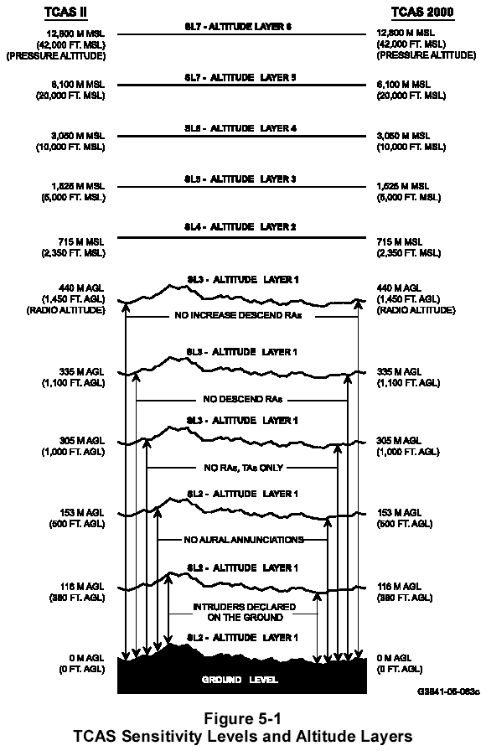

Рисунок 5-1

Уровни чувствительности и высотные слои системы TCAS
RA не выдаются, только TA
RA по увеличению вертикальной скорости снижения не выдаются
Высотный слой 1
Высотный слой 1
Высотный слой 1
RA по снижению не выдаются
Конфликтующие самолеты на земле
Уровень Земли
Высотный слой 1
Высотный слой 1
Речевых сообщений нет
Высотный слой 2
Высотный слой 3
Высотный слой 4
Высотный слой 5
Высотный слой 1
Высотный слой 6

ТАБЛИЦА 5-1

ЗНАЧЕНИЯ ЛОГИЧЕСКИХ ПАРАМЕТРОВ СИСТЕМЫ TCAS 2000
Уровень чувствительности (SL) | 1 | 2 | 3 | 4 | 5 | 6 | 7
Время выдачи сигнала RA (cек) | — | — | 15 | 20 | 25 | 30 | 35
Время выдачи сигнала ТА (сек) | — | 20 | 25 | 30 | 40 | 45 | 48
Защищаемая зона (км) | — | — | 0,37 | 0,65 | 1,02 | 1,48 | 2,04
Защищаемая зона (мор. мили) | — | — | 0,20 | 0,35 | 0,55 | 0,80 | 1,1

Высотный слой (в футах) | 1 | 2 | 3 | 4 | 5 | 6
Вертикальный порог ТА (ф.) | 850 | 850 | 850 | 850 | 850 | 1200
Порог для выполнения ограничивающей RA (ф.) | 600 | 600 | 600 | 600 | 700 | 800
Вертикальный порог для выполнения активной RA (ф.) | 300 | 300 | 350 | 400 | 600 | 700

5.1 УРОВНИ ЧУВСТВИТЕЛЬНОСТИ
Система TCAS 2000 использует уровень чувствительности (SL = Sensitivity Level) для определения времени выдачи предупредительного сигнала, размеров защищаемой зоны и порога вертикального разделения для формирования сообщений RA и ТА. Уровни чувствительности изменяются от 1 до 7. Чем выше уровень чувствительности, тем больше защищаемая зона, однако при этом увеличивается частота выдачи предупредительных сообщений. Когда система TCAS 2000 находится в режиме ожидания, уровень чувствительности равен единице (1).
Система TCAS 2000 определяет уровень чувствительности в зависимости от высоты полета собственного самолета. Для уровней чувствительности 2 и 3 (SL 2 и SL 3) используются данные от радиовысотомера, для уровней чувствительности от 4 до 7 (от SL 4 до SL 7) - данные от барометрического высотомера. Когда данные по радиовысоте и барометрической высоте определяют разные уровни чувствительности, система TCAS 2000 использует более низкий уровень. По этой причине при наличии достоверных измерений радиовысоты для определения уровня чувствительности используется сигнал радиовысотомера; в противном случае для этой цели используется барометрическая высота.
5.2 ЗАЩИЩАЕМАЯ ЗОНА
Размер зоны столкновения по горизонтали определяется временем до точки наибольшего сближения (CPA). Поэтому размеры зоны зависят от скорости и курса конфликтующего самолета и уровня чувствительности (SL). Однако, если сближение происходит с очень низкой скоростью, то конфликтующий самолет может подойти опасно близко, а сообщение ТА или RA при этом не поступит. По этой причине на близких расстояниях границы зоны столкновения изменяются.
При определении точки наибольшего сближения к значениям параметров защищаемой зоны, перечисленным в Табл. 5-1, добавлено расстояние до конфликтующего самолета. Чем выше уровень чувствительности, тем защищаемая зона больше. При правильном выполнении рекомендации RA, дистанция расхождения может быть всего от 300 до 700 футов.

5.3 ПОРОГ ВЕРТИКАЛЬНОГО РАЗДЕЛЕНИЯ
Эта величина представляет собой защищаемую дистанцию по вертикали, используемую для определения степени угрозы, создаваемой конфликтующим самолетом. Существуют различные дистанции для передачи ТА, ограничивающих RA и активных RA. Ограничивающая RA требует от летчика наблюдения и поддержания вертикальной скорости в рамках определенного диапазона. Активная RA предусматривает выполнением самолетом, оборудованным системой TCAS 2000, маневра набора высоты или снижения.
При определении порога вертикального разделения система TCAS 2000 всегда использует измерения барометрической высоты полета. Чем выше уровень чувствительности, тем больше вертикальный порог и размеры зоны столкновения.
5.4 ВРЕМЯ ВЫДАЧИ ПРЕДУПРЕДИТЕЛЬНОГО СООБЩЕНИЯ
Под временем выдачи предупредительного сообщения понимается период времени, который необходим для того, чтобы самолет, оборудованный системой TCAS 2000, и конфликтующий самолет достигли точки наибольшего сближения (CPA). Для определения точки наибольшего сближения используется комбинация параметров размеров защищаемой зоны и порога вертикального разделения. Чем выше уровень чувствительности, тем раньше выдается предупредительное сообщение.
5.5 ПРИМЕР РАСЧЕТОВ
Табл. 5-1 используется в сочетании с данными Рис. 5-1. Например, если самолет, оборудованный системой TCAS, летит на высоте 18 тысяч футов над средним уровнем моря, то из Рис. 5-1 видно, что необходим уровень чувствительности 6 и высотный слой 4. Из Табл. 5-1 видно, что время выдачи сообщения RA составляет 30 секунд, время выдачи сообщения ТА составляет 45 секунд, а размеры зоны столкновения увеличиваются на 0,8 морской мили.
Сообщение ТА выдается каждый раз, когда прогнозируется приближение конфликтующего самолета по вертикали менее чем на 850 футов. Сообщение RA выдается в том случае раз, когда прогнозируется приближение конфликтующего самолета по вертикали менее чем на 600 футов. И, наконец, летчику предлагается изменить вертикальную скорость в том случае, когда прогнозируется приближение конфликтующего самолета по вертикали менее чем на 400 футов.

Глава 6 | ОТВЕТНЫЕ ДЕЙСТВИЯ ЭКИПАЖА
6.1 ОБЯЗАННОСТИ ПИЛОТА
Система TCAS 2000 рассматривается как резервное средство по отношению к технике визуального пилотирования по избежанию столкновений, применению «правил преимущественного права на движение» и диспетчерской службе разделения движения. Для эффективного использования TCAS 2000 крайне важна своевременная и адекватная реакция экипажа на рекомендации системы.
Задержки в ответных действиях или нерешительность действий экипажа по приведению траектории полета в соответствии с рекомендациями TCAS 2000, обусловленные стремлением соблюдать режим полета, заданный службой управления воздушным движением (УВД), боязнью последующего разбора в контрольных органах или другими факторами, ведут к значительному снижению или сведению на нет эффективности защиты, обеспечиваемой TCAS 2000.
Авиационной промышленностью, при участии как регулирующих органов, так и авиакомпаний, разработан ряд руководящих указаний, основанных на сертификационных требованиях к оборудованию, материалах отраслевых совещаний, опыте, полученном в ходе осуществления Программы Федерального управления гражданской авиации по переходу на систему TCAS и т. п. Несоблюдение этих руководящих указаний приводит к тому, что между самолетами существует недостаточное разделение.
Таким образом, от летных экипажей самолетов, осуществляющих полеты в воздушном пространстве Соединенных Штатов Америки, ожидается, что они будут реагировать на рекомендации системы TCAS 2000 в соответствии со следующими указаниями. От летных экипажей самолетов, осуществляющих полеты в воздушном пространстве других стран, ожидается, что до полетов в этом воздушном пространстве с использованием системы TCAS они ознакомятся со всеми действующими особыми правилами, относящимися к эксплуатации TCAS.
6.1.1 Предупреждения о воздушной обстановке
Немедленно реагировать на сообщения ТА (предупреждение о воздушной обстановке), пытаясь установить визуальный контакт с конфликтующим самолетом и другими самолетами, которые могут быть поблизости. В пределах возможного пилот координирует свои действия с действиями других членов экипажа с тем, чтобы они оказали помощь в визуальном поиске объектов воздушного движения. Без надежной визуальной идентификации указанных объектов, пилот не должен начинать выполнение маневров ухода, руководствуясь лишь информацией с дисплея о воздушном движении или при получении только предупреждения о воздушной обстановке (ТА).
Эти сообщения ТА на дисплее и такие предупреждения являются лишь вспомогательными средствами, помогающими визуально обнаружить объекты воздушного движения; сообщения ТА не отражают тенденции движения этих воздушных объектов, знание которых необходимо для выполнения маневров ухода. Однако, при выполнении набора высоты или снижения умеренные изменения вертикальной скорости, основанные на данных дисплея воздушной обстановки, не считаются маневрами ухода.
С тем чтобы уменьшить количество поступающих рекомендаций по устранению конфликтных ситуаций, которые не являются необходимыми, пилоту следует снизить вертикальную скорость до 1500 футов в минуту или ниже, если самолет находится в пределах 2000 футов от заданной службой УВД высоты эшелона. Если объекты воздушного движения наблюдаются визуально, то необходимо обеспечить безопасное разделение или поддерживать его, руководствуясь практикой добросовестного самолетовождения и действующими правилами Федерального авиационного кодекса США или иными применимыми правилами по полетам воздушных судов.
6.1.2 Рекомендации по устранению конфликтной ситуации
Необходимо и разрешается следовать рекомендациям системы TCAS 2000 по устранению конфликтной ситуации (RA). В соответствии со статьей за номером 91.123 Федерального авиационного кодекса США пилотам разрешается отклоняться от предписанного службой управления воздушным движением курса в случае, когда «такое отклонение имеет место в ответ на рекомендацию по разрешению конфликтной ситуации, выдаваемую системой отображения воздушной обстановки и предотвращения столкновений в воздухе».
Необходимо немедленно предпринимать действия, соответствующие корректирующим рекомендациям RA, с использованием правильных средств управления, выполняя маневры в направлении и в масштабе, рекомендуемом системой TCAS 2000, при этом одновременно должны приниматься меры по визуальному обнаружению конфликтующих объектов воздушного движения. Вертикальная скорость должна быть изменена таким образом, чтобы указатель вертикальной скорости на дисплее VSI/TRA переместился из КРАСНОЙ зоны в ЗЕЛЕНУЮ.
Система TCAS 2000 функционирует надлежащим образом в том случае, когда получает данные о начале изменения вертикальной скорости самолета в течение пяти секунд после передачи сообщения RA. Вертикальная перегрузка при выполнении этого маневра должна быть аналогичной реакции на команду службы УВД, предписывающую немедленный набор высоты или снижение (с наращиванием вертикальной перегрузки равным 0,25 g).
Если это представляется возможным, следует визуально убедиться в необходимости и уместности маневра ухода, однако, необходимо иметь в виду, что другой, визуально наблюдаемый самолет, совсем необязательно является самолетом, создающим угрозу, или единственным самолетом, появление которого привело к выдаче сообщения системой TCAS 2000.

ПРЕДУПРЕЖДЕНИЕ
Маневр в ответ на рекомендацию по устранению конфликтной ситуации должен быть выполнен вручную пилотом, ответственным за управление самолетом в момент получения команды на маневр. Время реакции автопилота может оказаться слишком большим, чтобы обеспечить требуемое разделение, Пилоты должны отключить автопилот и вручную вывести самолет на необходимый угол тангажа.

ПРЕДУПРЕЖДЕНИЕ
Несоблюдение одним из самолетов рекомендации RA, включающей пересечение траектории другого самолета, может привести к сокращению вертикального разделения. Поэтому безопасное горизонтальное разделение также должно контролироваться визуальными средствами.

ПРЕДУПРЕЖДЕНИЕ
После выдачи рекомендации RA с непересекающимися траекториями безопасное разделение может оказаться нарушенным, если изменяется текущая вертикальная скорость, за исключением случая, когда это необходимо для соответствия рекомендациям RA. Это связано с тем, что координация маневров между системами TCAS собственного самолета и конфликтующего самолета может быть еще не завершена, и тогда любое изменение вертикальной скорости, которое не соответствует рекомендации RA, может отрицательно сказаться на эффективности выполнения рекомендации RA другим самолетом.
6.1.3 Определение очередности действий
Если пилоту необходимо отреагировать более чем на одно предупреждение, то пилот должен предпринять то действие, в результате которого самолет окажется в наиболее благоприятном и безопасном положении. Например, если рекомендация по устранению конфликтной ситуации системы TCAS прерывается поступлением предупреждения от системы GPWS (система предупреждения об опасном сближении с землей) или предупреждения об опасности сваливания, то пилот должен отреагировать на ситуацию должным образом.
Необходимо немедленно реагировать на отображаемые на дисплее рекомендации RA по соблюдению или продолжению соблюдения налагаемых рекомендацией RA ограничений по вертикальной скорости путем удерживания вертикальной скорости за пределами КРАСНОЙ дуги и, насколько это возможно, сводя к минимуму отклонение от заданной высоты полета во время выполнения рекомендаций RA. Это относится к «смягчению», «ослаблению» или «уменьшению» масштаба первоначально выданной рекомендации RA. Кроме того, необходимо попытаться вступить в визуальный контакт с конфликтующими объектами воздушного движения. После получения сообщения «CLEAR OF CONFLICT» (конфликт устранен) необходимо в предельно возможной степени следовать текущему профилю полета, устанавливаемому службой УВД..
Необходимо немедленно реагировать на любую рекомендацию «увеличения» или «изменения направления» маневра RA. Система TCAS 2000 предполагает, что начальные действия по изменению вертикальной скорости в ответ на рекомендацию RA по усилению или изменению направления маневра предпринимаются в течение двух с половиной секунд после выдачи рекомендации. Для выполнения рекомендации RA, предполагающей усиление или изменение направления маневров, требуется создать вертикальную перегрузку, равную 0,35 g. Более сильная перегрузка не требуется и не желательна; а менее сильная перегрузка является недостаточной.
Чрезмерные действия в ответ на рекомендации RA системы TCAS 2000 также нежелательны и неуместны, поскольку потенциально могут привести к нежелательным последствиям для других самолетов и службы УВД. Обычно для условий горизонтального полета правильная реакция на рекомендацию RA системы TCAS 2000, необходимая для успешного разрешения конфликта воздушного движения, приводит к отклонению от высоты полета не более чем на 300-700 футов. Если это практически возможно, необходимо свести к минимуму отклонение от профиля полета, заданного службой УВД..
Если в соответствии с рекомендацией RA системы TCAS 2000 требуется выполнить маневр, противоречащий траектории полета, установленной службой УВД, то необходимо выполнить рекомендацию RA таким образом, чтобы в предельно возможной степени соответствовать требованиям службы УВД, касающимся траектории полета. Если возможно соответствующим образом отреагировать на рекомендацию RA системы TCAS 2000 и одновременно соблюсти требования службы УВД, то необходимо поступать именно так. Например, можно отреагировать на рекомендацию RA по набору высоты при одновременном выполнении требования службы УВД по выходу на радиомаяк.
Если маневр, на который указывает рекомендация RA системы TCAS 2000, не согласуется с текущим профилем полета, установленным службой УВД, то пилот должен:
• немедленно отреагировать на рекомендацию RA. Пилот не должен вносить какие-либо изменения в ответные действия, соответствующие рекомендации RA.
• выполнять маневр, предлагаемый рекомендацией RA, за исключением случая, когда пилот приводит в действие собственные «полномочия по действиям в аварийных ситуациях».
• обеспечить вертикальную скорость, при которой отклонение от траектории, разрешенной службой УВД, сводится к минимуму.
При поступлении любых рекомендаций RA необходимо при первой практической возможности известить службу УВД о ситуации возможного столкновения.
Вслед за сообщением системы TCAS 2000 «CLEAR OF CONFLICT» (конфликт устранен) пилот должен как можно быстрее возвратиться к траектории, предписанной службой УВД, если на то не поступают иные указания, и уведомить службу УВД об устранении конфликта.
Если в соответствии с рекомендацией RA TCAS 2000 необходимо выполнить маневр, противоречащий нормам преимущественного права движения, требованиям сохранения расстоянии от облаков по правилам визуального полета, ограничениям руководства по выполнению полетов или другим подобным критериям, то пилоты могут следовать, и ожидается, что они будут следовать рекомендациям RA системы TCAS 2000 по разрешению непосредственного воздушного конфликта.
Однако в таких ситуациях отклонения от правил, норм или ограничений должны оставаться в рамках отклонений, минимально необходимых для выполнения рекомендации RA. Например, считается допустимым ответное действие на рекомендацию RA, ведущее к небольшому превышению максимальной высоты полета, установленной официальным РЛЭ самолета.
Выполнение пилотом рекомендаций RA не должно приводить к выходу за пределы защиты полетной области, соответствующей тряске штурвала, или за пределы других предостережений и защиты от сваливания.
Если рекомендация RA на набор высоты поступает в тот момент, когда самолет находится в посадочной конфигурации, пилот должен приступить к выполнению стандартной схемы ухода на второй круг с целью надлежащего выполнения рекомендации RA.
ПРИМЕЧАНИЕ: Набор высоты по рекомендации RA не является требованием ухода на второй круг. Пилот должен принимать разумные решения с тем, чтобы самолет пребывал в конфигурации, соответствующей ожидаемому маневру, будь то последующая посадка или уход на второй круг. В большинстве случаев выполнение рекомендации TCAS 2000 приводит лишь к малому отклонению от намеченной траектории полета, и при наличии достаточного запаса по времени и высоте самолет может безопасно вернуться на требуемую траекторию полета.
ПРИМЕЧАНИЕ: Маневр с пересечением высоты полета конфликтующего самолета может иметь место в случае, если конфликтующий самолет или собственный самолет набирает высоту или снижается с высокой вертикальной скоростью. В этих условиях логическая схема TCAS 2000 определяет, что безопасное разделение наилучшим образом достигается с помощью выполнения маневра с пересечением высоты полета конфликтующего самолета. Такой маневр ведет к тому, что самолет, оборудованный TCAS 2000, и конфликтующий самолет проходят через высоту полета друг друга. Эта стратегия безопасности приводит к достаточному вертикальному разделению между самолетами.
Когда самолет, оборудованный TCAS 2000, выполняет по рекомендации RA маневр по устранению конфликта с другим самолетом, также оборудованным системой TCAS, или участвует в конфликте с пересечением высоты полета другого самолета, не оснащенного TCAS, или самолета с неработающей системой, то изменение вертикальной скорости может оказаться заметным.
Можно избежать многих рекомендаций RA с пересечением высоты полета конфликтующего самолета за счет уменьшения вертикальной скорости набора высоты или снижения в пределах последних 2000 футов перед выходом на заданную высоту до 1500 футов в минуту. Выборочное изменение системы сигнализации высоты или высоты, заданной FCU/MCP посредством TCAS 2000, предоставляет конкретную информацию, которая в дальнейшем задействует систему TCAS и, тем самым, может избавить от множества потенциальных нежелательных ситуаций.
6.2 ОЖИДАЕМЫЕ ОТВЕТНЫЕ ДЕЙСТВИЯ ЭКИПАЖА САМОЛЕТА
Система TCAS 2000 запрограммирована на выдачу 14 речевых предупреждений (не считая проверочных речевых сообщений). Эти 14 предупреждений извещают членов летного экипажа об изменении условий воздушного движения. Речевое предупреждение «TRAFFIC, TRAFFIC» (воздушный объект, воздушный объект) передается в случае приближения объекта воздушного движения, создающего потенциальную угрозу.
Когда на дисплее появляется первая рекомендация по устранению конфликтной ситуации, а также каждый раз при последующем изменении отображаемой на дисплее рекомендации (как на усиление, так и на ослабление маневра), возможна выдача различных речевых команд. Речевые предупреждения определяют тип рекомендации. Смягченная или ослабленная рекомендация «MONITOR VERTICAL SPEED» (следите за вертикальной скоростью) начинает поступать в случае, когда нужно свести к минимуму вертикальное отклонение от профиля полета, заданного службой УВД.
Речевое предупреждение также информирует экипаж самолета, оборудованного системой TCAS 2000, об устранении конфликта - «CLEAR OF CONFLICT» (конфликт устранен). Это сообщение поступает в случае, когда с дисплея VSI/TRA [указатель вертикальной скорости (VSI) с дисплеем предупреждений о воздушной обстановке и рекомендаций по устранению конфликтов (TRA)] удаляется рекомендация по устранению конфликтной ситуации, и конфликтующий самолет начал удаляться.
При нормальном полете по приборам указатель вертикальной скорости (VSI) является пилотажным прибором, который подтверждает достижение результата действия, начатого с использованием индикатора авиагоризонта.
Таким образом, если требуется определенная вертикальная скорость, то с использованием индикатора авиагоризонта создается заданное изменение угла тангажа, после чего полученный результат проверяется на индикаторе VSI.
Для отработки с высокой точностью рекомендации RA (при выполнении маневра по приборам) требуется знание эффекта, к которому приводит изменение угла тангажа самолета.
Для малого изменения угла тангажа между числом М полета, изменением угла тангажа и вертикальной скоростью существуют следующие приблизительные зависимости:
(число М) х 1000 = изменение вертикальной скорости в футах в минуту для изменения угла тангажа на 1°.
Для разрешения практически всех конфликтов достаточно своевременно и плавно изменить угол тангажа в диапазоне от 2° до 6°.

6.3 МЕТОДЫ УПРАВЛЕНИЯ РЕСУРСАМИ ЭКИПАЖА
Безопасность существенно повышается в тех случаях, когда экипаж самолета проходит специальный курс обучения по координации действий в кабине экипажа или по методам управления ресурсами экипажа (CRM), в ходе которого уделяется внимание анализу и постановке конкретных задач для каждого члена экипажа в различных условиях полета.
Ниже приводится пример результатов такого анализа, а также поставленные в результате такого анализа задачи перед летчиком, пилотирующим самолет в данный момент (PF), и летчиком, в данный момент самолет не пилотирующим (PNF). Авиакомпаниям и другим авиационным предприятиям рекомендуется разрабатывать методику реализации CRM для каждого сообщения системы TCAS, основанную на собственных руководствах по летной эксплуатации и эксплуатационных правилах.
Приведенный ниже пример составлен в результате такого анализа. Также могут применяться другие методики и другие схемы распределения обязанностей между членами экипажа.
• За 20-48 секунд до точки наибольшего сближения выдается следующее речевое предупреждение ТА:
«TRAFFIC - TRAFFIC» (воздушный объект - воздушный объект)
PF: Осуществляет визуальный поиск во внекабинном пространстве объекта воздушного движения, сосредоточиваясь в основном на направлении, рекомендуемом пилотом PNF.
PNF: Сообщает часовое положение (относительный пеленг) конфликтующего самолета, относительную высоту и дальность, присоединяется к пилоту PF в осуществлении визуального поиска объекта воздушного движения. По мере развития ситуации пилот PNF передает пилоту PF новую информацию, руководствуясь данными, поступающими с расположенных внутри кабины экипажа приборов.
• Если ситуация продолжает усугубляться, то за 15-35 секунд до точки наибольшего сближения выдается следующее речевое сообщение RA.
«CLIMB - CLIMB» (набрать высоту - набрать высоту) (или иная команда)
PF: Переводит взгляд на приборную доску внутри самолета для определения требуемой вертикальной скорости и изменяет угол тангажа самолета с использованием авиагоризонта на расчетное значение, в результате чего создается заданное значение вертикальной скорости.
PNF: Продолжает визуальный поиск вне самолета, дублирует пилота PF в достижении требуемых параметров полета и при первой практической возможности извещает о ситуации службу УВД.
• По мере развития ситуации и по мере того, как корректирующие действия приносят положительные результаты, вероятно произойдет снижение напряженности конфликта, и будет объявлена ограничивающая или ослабляющая рекомендация RA.
«ADJUST VERTICAL SPEED, ADJUST» (скорректировать вертикальную скорость, скорректировать)
PF: Следует новым инструкциям системы TCAS, отображаемым на дисплее и указывающим предписанное значение вертикальной скорости; эта команда может включать смягчение маневра или позволить уменьшить параметры вертикального маневра с тем, чтобы минимизировать отклонение от профиля полета, разрешенного службой УВД.
PNF: Дублирует пилота PF и следит за достижением требуемых параметров в пределах полученных рекомендаций.
ПРИМЕЧАНИЕ: В соответствии с конструкцией системы TCAS 2000 между самолетами в точке наибольшего сближения (CPA) обеспечивается расстояние в 300-700 футов.
• После увеличения разделения между самолетами и окончания ситуации поступает заключительное сообщение.
«CLEAR OF CONFLICT» (конфликт устранен)
PF: Плавно и точно возвращает самолет на заданную или разрешенную высоту.
PNF: Дублирует пилота PF и сообщает службе УВД о событии.
ПРИМЕЧАНИЕ: Нормально скоординированные действия с помощью системы TCAS в ситуации потенциального столкновения ведут к отклонению от исходной высоты полета не более чем на 300-700 футов.
Другие команды системы TCAS и ответные действия экипажа должны подвергаться аналогичному анализу и должны быть также скоординированы.
За безопасность самолета всегда отвечает командир корабля. Система TCAS является лишь одним из дублирующих инструментальных средств системы визуального обнаружения и принятия мер по уходу от столкновения.
Для того чтобы добиться от системы необходимого эффекта, все члены экипажа должны знать систему в целом, ее эксплуатационные возможности и ограничения, а также разбираться в том, как она работает.

ПРЕДУПРЕЖДЕНИЕ
Отклонения от заданного эшелона полета, не предусмотренные заданием или выходящие за пределы рекомендаций системы TCAS, могут угрожать безопасности системы УВД в целом и привести к тяжелым и опасным последствиям для всех участников воздушного движения.

Глава 7 | ОТВЕТНЫЕ ДЕЙСТВИЯ НА СООБЩЕНИЯ TA И RA
В настоящем разделе приводится перечень речевых сообщений, визуальных сообщений, отображаемых на дисплее VSI/TRA, и рассматриваются ожидаемые действия экипажа для каждого типа сообщений.
7.1 ПРЕДУПРЕЖДЕНИЕ О ВОЗДУШНОЙ ОБСТАНОВКЕ
Предупреждение о воздушной обстановке характеризуется появлением на дисплее сплошного кружка ЯНТАРНОГО цвета, который расположен в месте предполагаемого нахождения конфликтующего самолета, или окрашенным в ЯНТАРНЫЙ цвет полем данных в зоне дисплея, предназначенной для объектов, для которых отсутствует информация по относительному пеленгу.
Эта информация может также сопровождаться появлением сплошных ГОЛУБЫХ или БЕЛЫХ ромбов, обозначающих приближающиеся объекты воздушного движения. Информация о воздушной обстановке выдается с тем, чтобы оказать экипажу помощь в проведении визуального поиска конфликтующих объектов воздушного движения.
7.1.1 Действия в ответ на предупреждение о воздушной обстановке
РЕЧЕВАЯ ИНФОРМАЦИЯ
«TRAFFIC- TRAFFIC» (воздушный объект - воздушный объект)
ВИЗУАЛЬНАЯ ИНФОРМАЦИЯ
Сплошной кружок ЯНТАРНОГО цвета на дисплее VSI/ TRA, указывающий дальность и относительный пеленг. При необходимости на дисплее отображается информация об относительной высоте, а также об изменении высоты полета (набор высоты или снижение) наблюдаемого объекта.
ОТВЕТНАЯ РЕАКЦИЯ
Визуальный поиск конфликтующего самолета. Если конфликтующий самолет найден, необходимо следить за его движением для обеспечения безопасного разделения.
ПРИМЕР:
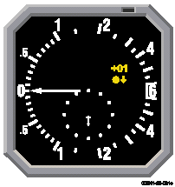

  - РЕКОМЕНДАЦИИ ПО РАЗРЕШЕНИЮ КОНФЛИКТА
Рекомендация по разрешению конфликта характеризуется появлением на дисплее сплошного КРАСНОГО квадрата, который расположен в месте предполагаемого нахождения конфликтующего самолета, или окрашенным в КРАСНЫЙ цвет полем данных в зоне дисплея, предназначенной для объектов, для которых отсутствует информация по относительному пеленгу.
При активизации рекомендации по разрешению конфликта (RA) на дисплее продолжается отображение окрашенных в ЯНТАРНЫЙ цвет отметок предупреждений о воздушной обстановке, а также отображение окрашенных в ГОЛУБОЙ цвет приближающихся самолетов, если таковые существуют. (На дисплеях, выпускаемых некоторыми фирмами-производителями, приближающийся самолет и прочие объекты воздушного движения обозначаются БЕЛЫМ цветом.).
Вертикальные маневры, рекомендованные системой TCAS 2000 для обеспечения безопасного вертикального разделения, обозначаются дугами КРАСНОГО и ЗЕЛЕНОГО цвета, расположенными вдоль шкалы указателя вертикальной скорости.
Ограничивающая рекомендация по разрешению конфликта выдается в случае, когда текущая вертикальная скорость самолета, оборудованного системой TCAS 2000, уже вышла за пределы запрещенного диапазона. Если значение вертикальной скорости, с которой самолет летит, находится в пределах КРАСНОЙ дуги, то такой полет не является безопасным.
Диапазон визуального отображения ограничивающих сообщений RA может меняться от некоторого ограничения скорости набора высоты или снижения до полного запрета изменения вертикальной скорости. Все ограничивающие сообщения RA сопровождаются выдачей речевого сообщения «MAINTAIN VERTICAL SPEED, MAINTAIN» (поддерживайте вертикальную скорость) и «MONITOR VERTICAL SPEED» (следите за вертикальной скоростью).
Превентивные или корректирующие ослабляющие или ограничивающие рекомендации выдаются также после выполнения корректирующих рекомендаций и составления прогноза о том, что самолет, оборудованный системой TCAS 2000, имеет достаточное высотное разделение. В соответствии с корректирующим сообщением RA рекомендуется смягчить или ослабить маневр, и такая рекомендация означает, что разрешается постепенное возвращение к исходной траектории или разрешенному службой УВД профилю полета.
Когда корректирующая рекомендация смягчается до ограничивающей, то убирается ЗЕЛЕНАЯ дуга, уменьшается длина КРАСНОЙ дуги, и выдается сообщение «MONITOR VERTICAL SPEED» (следите за вертикальной скоростью). Новая превентивная рекомендация RA ограничивает вертикальную скорость, которую экипаж может использовать при возвращении на первоначальную траекторию полета. Рекомендации RA могут смягчаться несколько раз прежде, чем будет объявлено «CLEAR OF CONFLICT» (конфликт устранен).
Фраза «MONITOR VERTICAL SPEED» (следите за вертикальной скоростью) передается только после первоначального ослабления корректирующей рекомендации RA. Использование смягчающей или ослабляющей рекомендации ведет к значительному сокращению предельного отклонения по высоте, обусловленного выполнением исходной корректирующей рекомендации по устранению конфликта.
Корректирующие рекомендации выдаются в случае, когда вертикальная скорость самолета, оборудованного системой TCAS 2000, оказывается в запрещенном диапазоне и для обеспечения достаточного разделения необходимо изменить вертикальную скорость. Если значение вертикальной скорости, с которой самолет летит, находится в пределах КРАСНОЙ дуги, то такой полет не является безопасным.
При визуальном отображении корректирующей рекомендации RA экипаж самолета наблюдает выделенную ЗЕЛЕНЫМ цветом заданную область значений вертикальной скорости набора высоты или снижения. Различные речевые сообщения выдаются в зависимости от направления маневра (набор высоты или снижение) и от того, пересекаются ли высоты полета двух самолетов или нет.
Рекомендации по усилению маневра предписывают пилоту увеличить скорость набора высоты или снижения и выдаются после корректирующей рекомендации, когда прогнозируемые изменения траектории полета оказываются недостаточными. _По команде об усилении маневра вертикальная перегрузка должна быть увеличена до 0,35g в течение 2,5 секунд после выдачи рекомендации.
Рекомендации по изменению направления маневра означают, что для обеспечения безопасного разделения направление ранее выданной корректирующей рекомендации должно быть изменено на обратное. Предполагается, что такие рекомендации будут выдаваться крайне редко, обычно при резких изменениях траектории полета создающего угрозу самолета (маневрирующий конфликтующий самолет). Изменения направлений на обратные могут также происходить при маневре двух самолетов, оснащенных системой TCAS, когда обе системы работают в режиме ТА/ RA.

7.3 РЕАКЦИЯ НА ПРЕВЕНТИВНЫЕ РЕКОМЕНДАЦИИ RA
РЕЧЕВОЕ СООБЩЕНИЕ
«MONITOR VERTICAL SPEED - MONITOR VERTICAL SPEED» (следите за вертикальной скоростью - следите за вертикальной скоростью)
ВИЗУАЛЬНОЕ СООБЩЕНИЕ
Текущая вертикальная скорость находится за пределами запрещенного диапазона вертикальных скоростей, показанного на индикаторе VSI.
ОТВЕТНАЯ РЕАКЦИЯ
Пилот должен уменьшить отклонение от траектории полета, разрешенной службой УВД, стараясь одновременно удерживать вертикальную скорость вне КРАСНОЙ дуги на дисплее VSI.
ПРИМЕЧАНИЕ: В случае, когда во время передачи ограничивающей рекомендации допускается попадание вертикальной скорости в пределы КРАСНОЙ дуги, может быть выдана корректирующая рекомендация по устранению конфликта.
Пример:
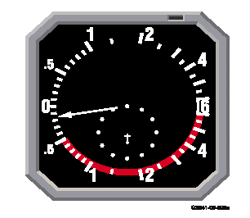
ПРИМЕЧАНИЕ: В настоящем примере для большей ясности убраны символы объектов воздушного движения, не представляющих угрозу. В реальной обстановке во время передачи рекомендации по устранению конфликта на дисплее VSI присутствуют все символы ТА, RA, приближающихся самолетов и самолетов без указания пеленга.
7.4 КОРРЕКТИРУЮЩИЕ РЕКОМЕНДАЦИИ
ПО РАЗРЕШЕНИЮ КОНФЛИКТА
7.4.1 Действия в ответ на рекомендацию RA по набору высоты
РЕЧЕВОЕ СООБЩЕНИЕ
«CLIMB - CLIMB» (набрать высоту - набрать высоту)
ВИЗУАЛЬНОЕ СООБЩЕНИЕ
На дисплее VSI КРАСНАЯ дуга простирается от предельного отрицательного значения на шкале до +1500 футов в минуту, а ЗЕЛЕНАЯ дуга простирается от +1500 до +2000 футов в минуту.
ОТВЕТНАЯ РЕАКЦИЯ
Необходимо:
- отключить автопилот (если он был включен);
- немедленно и плавно перевести самолет в набор высоты с вертикальной скоростью от 1500 до 2000 футов в минуту.
ПРИМЕР
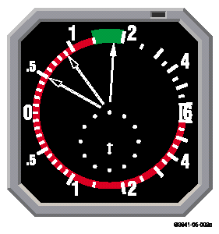
ПРИМЕЧАНИЕ: В настоящем примере для большей ясности убраны символы объектов воздушного движения, не представляющих угрозу. В реальной обстановке во время передачи рекомендации по устранению конфликтной ситуации на дисплее присутствуют все символы ТА, RA, приближающихся самолетов и самолетов без указания пеленга.
7.4.2 Действия в ответ на рекомендацию RA по снижению
РЕЧЕВОЕ СООБЩЕНИЕ
«DESCEND - DESCEND» (снизиться - снизиться)
ВИЗУАЛЬНОЕ СООБЩЕНИЕ
На дисплее VSI КРАСНАЯ дуга простирается от предельного положительного значения на шкале до -1500 футов в минуту, а ЗЕЛЕНАЯ дуга простирается от -1500 до -2000 футов в минуту.
ОТВЕТНАЯ РЕАКЦИЯ
Необходимо:
- отключить автопилот (если он был включен);
- немедленно и плавно перевести самолет в снижение с вертикальной скоростью от 1500 до 2000 футов в минуту.
ПРИМЕР:
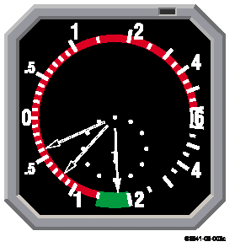
ПРИМЕЧАНИЕ: В настоящем примере для большей ясности убраны символы объектов воздушного движения, не представляющих угрозу. В реальной обстановке во время передачи рекомендации по устранению конфликтной ситуации на дисплее присутствуют все символы ТА, RA, приближающихся самолетов и самолетов без указания пеленга.

7.4.3 Действия в ответ на рекомендацию RA по набору высоты с пересечением траектории конфликтующего самолета
РЕЧЕВОЕ СООБЩЕНИЕ
«CLIMB, CROSSING CLIMB - CLIMB, CROSSING CLIMB» (набрать высоту с пересечением высоты другого самолета - набрать высоту с пересечением высоты другого самолета)
ВИЗУАЛЬНОЕ СООБЩЕНИЕ
На дисплее VSI КРАСНАЯ дуга простирается от предельного отрицательного значения на шкале до +1500 футов в минуту, а ЗЕЛЕНАЯ дуга простирается от +1500 до +2000 футов в минуту.
ОТВЕТНАЯ РЕАКЦИЯ
Необходимо:
- отключить автопилот (если он был включен);
- немедленно и плавно перевести самолет в набор высоты с вертикальной скоростью от 1500 до 2000 футов в минуту.
ПРИМЕЧАНИЕ: Данное сообщение RA похоже на RA по набору высоту. Однако, также указывается, что траектория полета собственного самолета пересечет траекторию полета конфликтующего самолета.
ПРИМЕР:
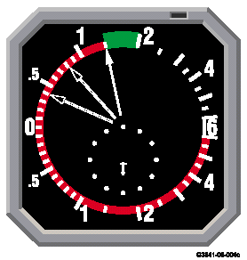
ПРИМЕЧАНИЕ: В настоящем примере для большей ясности убраны символы объектов воздушного движения, не представляющих угрозу. В реальной обстановке во время передачи рекомендации по устранению конфликтной ситуации на дисплее присутствуют все символы ТА, RA, приближающихся самолетов и самолетов без указания пеленга.
7.4.4 Действия в ответ на рекомендацию RA по снижению с пересечением траектории конфликтующего самолета
РЕЧЕВОЕ СООБЩЕНИЕ
«DESCEND, CROSSING DESCEND - DESCEND, CROSSING DESCEND» (снизиться с пересечением высоты другого самолета - снизиться с пересечением высоты другого самолета)
ВИЗУАЛЬНОЕ СООБЩЕНИЕ
На дисплее VSI КРАСНАЯ дуга простирается от предельного положительного значения на шкале до -1500 футов в минуту, а ЗЕЛЕНАЯ дуга простирается от -1500 до -2000 футов в минуту.
ОТВЕТНАЯ РЕАКЦИЯ
Необходимо:
- отключить автопилот (если он был включен);
- немедленно и плавно перевести самолет в снижение с вертикальной скоростью от 1500 до 2000 футов в минуту.
ПРИМЕЧАНИЕ: Данное сообщение RA похоже на RA по снижению. В данном сообщении, однако, также указывается, что траектория полета собственного самолета пересечет траекторию полета конфликтующего самолета.
ПРИМЕР:
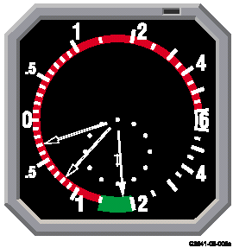
ПРИМЕЧАНИЕ: В настоящем примере для большей ясности убраны символы объектов воздушного движения, не представляющих угрозу. В реальной обстановке во время передачи рекомендации по устранению конфликтной ситуации на дисплее присутствуют все символы ТА, RA, приближающихся самолетов и самолетов без указания пеленга.

7.4.5 Действия в ответ на рекомендацию RA по уменьшению вертикальной скорости набора высоты
РЕЧЕВОЕ СООБЩЕНИЕ
«ADJUST VERTICAL SPEED, ADJUST» (скорректировать вертикальную скорость, скорректировать)
ВИЗУАЛЬНОЕ СООБЩЕНИЕ
На дисплее VSI КРАСНОЙ дугой указываются запрещенные значения вертикальной скорости. Цель маневра - плавное достижение самолетом рекомендуемой вертикальной скорости, соответствующей диапазону, обозначенному ЗЕЛЕНОЙ дугой.
ОТВЕТНАЯ РЕАКЦИЯ
Необходимо:
- отключить автопилот (если он был включен);
- немедленно и плавно уменьшить вертикальную скорость до значений, обозначенных на дисплее VSI ЗЕЛЕНОЙ дугой.
ПРИМЕР:
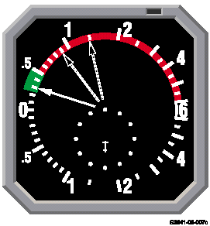
ПРИМЕЧАНИЕ: В настоящем примере для большей ясности убраны символы объектов воздушного движения, не представляющих угрозу. В реальной обстановке во время передачи рекомендации по устранению конфликтной ситуации на дисплее присутствуют все символы ТА, RA, приближающихся самолетов и самолетов без указания пеленга.
7.4.6 Действия в ответ на рекомендацию RA по уменьшению вертикальной скорости снижения
РЕЧЕВОЕ СООБЩЕНИЕ
«ADJUST VERTICAL SPEED, ADJUST» (скорректировать вертикальную скорость, скорректировать)
ВИЗУАЛЬНОЕ СООБЩЕНИЕ
На дисплее VSI КРАСНОЙ дугой указываются запрещенные значения вертикальной скорости. Цель маневра - плавное достижение самолетом рекомендуемой вертикальной скорости, соответствующей диапазону, обозначенному ЗЕЛЕНОЙ дугой.
ОТВЕТНАЯ РЕАКЦИЯ
Необходимо:
- отключить автопилот (если он был включен);
- немедленно и плавно уменьшить вертикальную скорость до значений, обозначенных на дисплее VSI ЗЕЛЕНОЙ дугой.

ПРИМЕР:
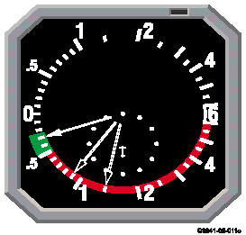
ПРИМЕЧАНИЕ: В настоящем примере для большей ясности убраны символы объектов воздушного движения, не представляющих угрозу. В реальной обстановке во время передачи рекомендации по устранению конфликтной ситуации на дисплее присутствуют все символы ТА, RA, приближающихся самолетов и самолетов без указания пеленга.

7.5 РЕКОМЕНДАЦИИ ПО УСИЛЕНИЮ МАНЕВРА
7.5.1 Действия в ответ на рекомендацию RA по увеличению вертикальной скорости набора высоты
РЕЧЕВОЕ СООБЩЕНИЕ
«INCREASE CLIMB - INCREASE CLIMB» (увеличить скорость набора высоты - увеличить скорость набора высоты)
ВИЗУАЛЬНОЕ СООБЩЕНИЕ
На дисплее VSI КРАСНАЯ дуга простирается от предельного отрицательного значения на шкале до +2500 футов в минуту, а ЗЕЛЕНАЯ дуга простирается от +2500 до +3000 футов в минуту. Такое сообщение указывает на то, что для обеспечения адекватного разделения вертикальная скорость должна быть увеличена.
ОТВЕТНАЯ РЕАКЦИЯ
Необходимо:
- отключить автопилот (если он был включен);
- немедленно и плавно увеличить скорость набора высоты до вертикальной скорости от 2500 до 3000 футов в минуту.
ПРИМЕР:
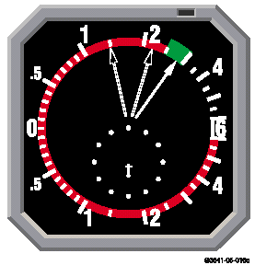
ПРИМЕЧАНИЕ: В настоящем примере для большей ясности убраны символы объектов воздушного движения, не представляющих угрозу. В реальной обстановке во время передачи рекомендации по устранению конфликтной ситуации на дисплее присутствуют все символы ТА, RA, приближающихся самолетов и самолетов без указания пеленга.
7.5.2 Действия в ответ на рекомендацию RA по увеличению вертикальной скорости снижения
РЕЧЕВОЕ СООБЩЕНИЕ
«INCREASE DESCENT - INCREASE DESCENT» (увеличить скорость снижения - увеличить скорость снижения)
ВИЗУАЛЬНОЕ СООБЩЕНИЕ
На дисплее VSI КРАСНАЯ дуга простирается от предельного положительного значения на шкале до -2500 футов в минуту, а ЗЕЛЕНАЯ дуга простирается от -2500 до -3000 футов в минуту. Такое сообщение указывает на то, что для обеспечения адекватного разделения вертикальная скорость должна быть увеличена.

ОТВЕТНАЯ РЕАКЦИЯ
Необходимо:
- отключить автопилот (если он был включен);
- немедленно и плавно увеличить скорость снижения и достичь вертикальной скорости от 2500 до 3000 футов в минуту.
ПРИМЕР:
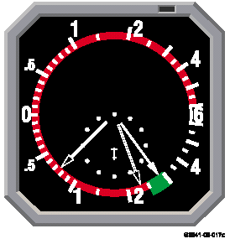
ПРИМЕЧАНИЕ: В настоящем примере для большей ясности убраны символы объектов воздушного движения, не представляющих угрозу. В реальной обстановке во время передачи рекомендации по устранению конфликтной ситуации на дисплее присутствуют все символы ТА, RA, приближающихся самолетов и самолетов без указания пеленга.

7.6 РЕКОМЕНДАЦИИ ПО РАЗРЕШЕНИЮ КОНФЛИКТА
С ИЗМЕНЕНИЕМ НАПРАВЛЕНИЯ МАНЕВРА НА
ПРОТИВОПОЛОЖНОЕ
7.6.1 Действия в ответ на рекомендацию RA по немедленному набору высоту
РЕЧЕВОЕ СООБЩЕНИЕ
«CLIMB, CLIMB NOW! - CLIMB, CLIMB NOW!» (немедленно набрать высоту! - немедленно набрать высоту!)
ВИЗУАЛЬНОЕ СООБЩЕНИЕ
На дисплее VSI КРАСНАЯ дуга простирается от предельного отрицательного значения на шкале до +1500 футов в минуту, а ЗЕЛЕНАЯ дуга простирается от +1500 до +2000 футов в минуту.
ОТВЕТНАЯ РЕАКЦИЯ
Необходимо:
- отключить автопилот (если он был включен);
- незамедлительно и решительно перевести самолет в набор высоты с вертикальной перегрузкой 0,35 g до достижения вертикальной скорости набора от 1500 до 2000 футов в минуту. Ожидается, что скорость изменения угла тангажа составит от 2 до 3,5 градусов в секунду, а ответное действие начнется с задержкой не более 2,5 секунд после выдачи рекомендации.
ПРИМЕЧАНИЕ: Настоящая рекомендация по набору высоты передается вслед за рекомендацией по снижению в том случае, когда для обеспечения адекватного разделения между самолетами необходимо изменить вертикальное направление движения на противоположное.
ПРИМЕР:
Изначальная рекомендация
Окончательная рекомендация
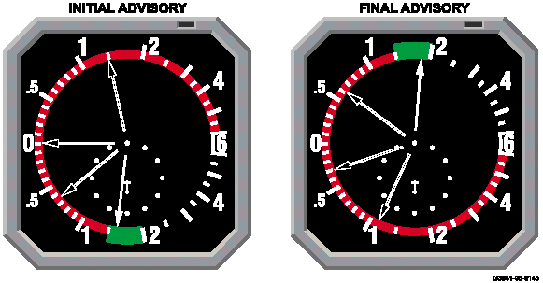
ПРИМЕЧАНИЕ: В настоящем примере для большей ясности убраны символы объектов воздушного движения, не представляющих угрозу. В реальной обстановке во время передачи рекомендации по устранению конфликтной ситуации на дисплее присутствуют все символы ТА, RA, приближающихся самолетов и самолетов без указания пеленга.

7.6.2 Действия в ответ на рекомендацию RA по немедленному снижению
РЕЧЕВОЕ СООБЩЕНИЕ
«DESCEND, DESCEND NOW! - DESCEND, DESCEND NOW!» (немедленно снизиться! - немедленно снизиться!)
ВИЗУАЛЬНОЕ СООБЩЕНИЕ
На дисплее VSI КРАСНАЯ дуга простирается от предельного положительного значения на шкале до -1500 футов в минуту, а ЗЕЛЕНАЯ дуга простирается от -1500 до -2000 футов в минуту).
ОТВЕТНАЯ РЕАКЦИЯ
Необходимо:
- отключить автопилот (если он был включен);
- незамедлительно и решительно перевести самолет на снижение с вертикальной перегрузкой 0,35 g до достижения вертикальной скорости снижения от 1500 до 2000 футов в минуту. Ожидается, что скорость изменения угла тангажа составит от 2 до 3,5 градусов в секунду, а ответное действие начнется с задержкой не более 2,5 секунд после выдачи рекомендации.
ПРИМЕЧАНИЕ: Настоящая рекомендация по снижению передается вслед за рекомендацией по набору высоту в том случае, когда для обеспечения адекватного разделения между самолетами необходимо изменить вертикальное направление движения на противоположное.
ПРИМЕР:
Изначальная рекомендация
Окончательная рекомендация
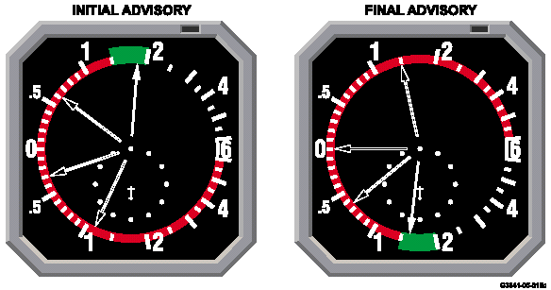
ПРИМЕЧАНИЕ: В настоящем примере для большей ясности убраны символы объектов воздушного движения, не представляющих угрозу. В реальной обстановке во время передачи рекомендации по устранению конфликтной ситуации на дисплее присутствуют все символы ТА, RA, приближающихся самолетов и самолетов без указания пеленга.

7.7 ОСЛАБЛЕНИЕ ОГРАНИЧИВАЮЩИХ РЕКОМЕНДАЦИЙ
Данные корректирующие рекомендации включают в себя множество команд и руководств по изменению вертикальной скорости, направленных на снижение или удерживание маневров ухода или на разрешение ситуации со множеством конфликтующих самолетов в ответ на рекомендацию по избежанию конфликтной ситуации.
7.7.1 Рекомендации RA по корректированию скорости набора или снижения
РЕЧЕВОЕ СООБЩЕНИЕ
«ADJUST VERTICAL SPEED, ADJUST» (скорректировать вертикальную скорость, скорректировать)
ВИЗУАЛЬНОЕ СООБЩЕНИЕ
На дисплее VSI, запрещенные вертикальные скорости показаны КРАСНОЙ дугой, а требуемые - ЗЕЛЕНОЙ.
ОТВЕТНАЯ РЕАКЦИЯ
Необходимо:
- отключить автопилот (если он был включен);
- немедленно и плавно скорректировать вертикальную скорость до той зоны, которая на индикаторе VSI изображена ЗЕЛЕНЫМ, но не отклоняться на КРАСНУЮ зону. Система TCAS показывает недостаточное высотное разделение между собственным самолетом и конфликтующим самолетом, находящимся сверху. Разделение с другим самолетом обеспечивается только посредством удерживания вертикальной скорости в ЗЕЛЕНОЙ зоне.
ПРИМЕР:
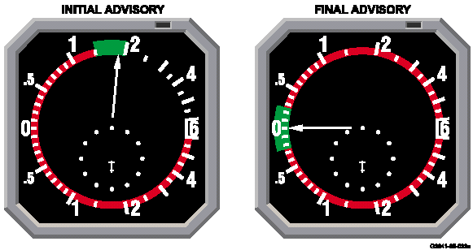
Окончательная рекомендация
Изначальная рекомендация

ПРИМЕЧАНИЕ: В настоящем примере для большей ясности убраны символы объектов воздушного движения, не представляющих угрозу. В реальной обстановке во время передачи рекомендации по устранению конфликтной ситуации на дисплее присутствуют все символы ТА, RA, приближающихся самолетов и самолетов без указания пеленга.

7.7.2 Рекомендации RA по поддержанию вертикальной скорости без пересечения траектории конфликтующего самолета
РЕЧЕВОЕ СООБЩЕНИЕ
«MAINTAIN VERTICAL SPEED, MAINTAIN» (поддерживать вертикальную скорость, поддерживать)
ВИЗУАЛЬНОЕ СООБЩЕНИЕ
Настоящая вертикальная скорость находится вне КРАСНОЙ зоны запрещенных вертикальных скоростей, как представлено на дисплее VSI.
ОТВЕТНАЯ РЕАКЦИЯ
Необходимо:
- отключить автопилот (если он был включен);
- поддерживать вертикальную скорость в зоне ЗЕЛЕНОЙ дуги - вне КРАСНОЙ опасной зоны, как показано на дисплее VSI. Приемлема настоящая вертикальная скорость набора или снижения в пределах от 4400 до 6000 футов в минуту.
ПРИМЕР
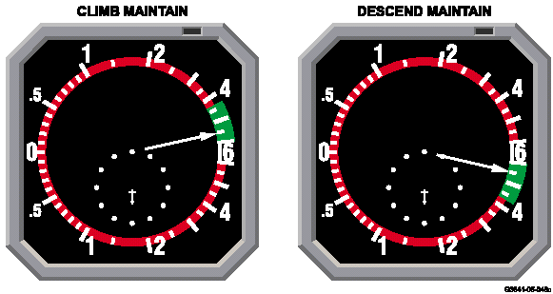
Продолжать набор
Продолжать снижение

ПРИМЕЧАНИЕ: В настоящем примере для большей ясности убраны символы объектов воздушного движения, не представляющих угрозу. В реальной обстановке во время передачи рекомендации по устранению конфликтной ситуации на дисплее присутствуют все символы ТА, RA, приближающихся самолетов и самолетов без указания пеленга.
7.7.3 Рекомендации RA по поддержанию вертикальной скорости с пересечением траектории конфликтующего самолета
РЕЧЕВОЕ СООБЩЕНИЕ
«MAINTAIN VERTICAL SPEED, CROSSING MAINTAIN» (поддерживать вертикальную скорость, поддерживать при пересечении)
ВИЗУАЛЬНОЕ СООБЩЕНИЕ
На дисплее VSI, запрещенные вертикальные скорости показаны КРАСНОЙ дугой, а требуемые - ЗЕЛЕНОЙ.

ОТВЕТНАЯ РЕАКЦИЯ
Необходимо:
- отключить автопилот (если он был включен);
- немедленно и плавно скорректировать вертикальную скорость до той, которая указана ЗЕЛЕНЫМ полем, но не приводит в положение КРАСНОЙ зоны. Приемлема настоящая вертикальная скорость набора высоты от 3200 до 4000 футов в минуту или снижения от 2600 до 3300 футов в минуту.
Система TCAS представляет на дисплее высотное разделение между собственным самолетом и конфликтующим как не приемлемое. Разделение с конфликтующим самолетом, который находится снизу, является адекватным, если поддерживается заданная вертикальная скорость. Конфликтующий самолет получает противоположную команду.
ПРИМЕР:
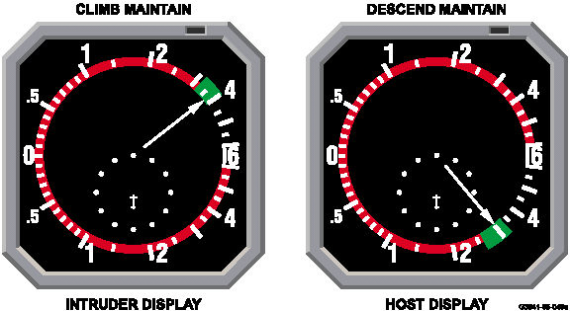
Продолжать набор
Продолжать снижение

Дисплей конфликтующего самолета
Дисплей собственного самолета

ПРИМЕЧАНИЕ: В настоящем примере для большей ясности убраны символы объектов воздушного движения, не представляющих угрозу. В реальной обстановке во время передачи рекомендации по устранению конфликтной ситуации на дисплее присутствуют все символы ТА, RA, приближающихся самолетов и самолетов без указания пеленга.

7.8 СООБЩЕНИЕ ОБ УСТРАНЕНИИ КОНФЛИКТА
РЕЧЕВОЕ СООБЩЕНИЕ
«CLEAR OF CONFLICT» (конфликт устранен)
ВИЗУАЛЬНОЕ СООБЩЕНИЕ
На дисплее VSI исчезли КРАСНАЯ и ЗЕЛЕНАЯ дуги; символ конфликтующего самолета не отображается более в виде КРАСНОГО квадрата.
ОТВЕТНАЯ РЕАКЦИЯ
Если нет иных указаний, то необходимо немедленно и плавно возвратиться и/или выдерживать траекторию полета, соответствующую последнему разрешенному службой ОВД профилю полета. Необходимо известить службу ОВД о возвращении к исходному режиму полета.
ПРИМЕЧАНИЕ: За исключением случаев, когда система «потеряла» отслеживаемый конфликтующий самолет, настоящее сообщение всегда поступает в заключении рекомендации по устранению конфликтной ситуации.
ПРИМЕР:
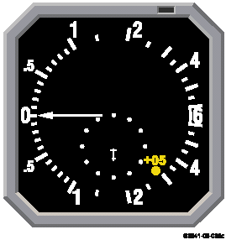

Глава 8 | ПРАВИЛА ЭКСПЛУАТАЦИИ
8.1 СВЯЗЬ И КООРДИНАЦИЯ СО СЛУЖБОЙ УВД
При первой практической возможности необходимо уведомить службу УВД о том, что вы выполнили рекомендацию по устранению конфликтной ситуации.
8.2 ЭКСПЛУАТАЦИЯ
8.2.1 Нормальная эксплуатация
При всех режимах нормальной эксплуатации переключатель режима TCAS должен находиться в положении «TA/RA». См. Рис. 3-2
8.2.1.1 Сигнализация о режиме работы
Высвечиваемое БЕЛЫМ цветом сообщение «ТА ONLY» подтверждает, что выбран режим выдачи только предупреждений о воздушной обстановке. Это сообщение появляется также в случае, когда выдача рекомендации RA запрещена из-за поступления предупреждений от системы GPWS (система предупреждения об опасном сближении с землей) или сдвига ветра (Windshear Alert), а также в тех случаях, когда самолет находится либо на земле, либо на высоте менее 1000 футов над уровнем земли. См. Рис. 8-1.
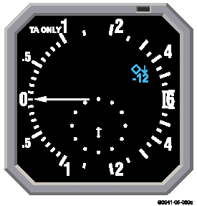

Рис. 8-1
Сообщение «ТА ONLY» (только сообщения ТА)
Сообщение «TCAS OFF», высвечиваемое БЕЛЫМ цветом, появляется в том случае, когда переключатель выбора режима работы установлен в положение «XPNDR» (включен только ответчик) или положение «STBY» (горячий резерв). Это сообщение выдается на дисплее также при отказе ответчика режима-S, или когда переключатель выбора режима установлен в положение «ALT RPTG OFF» (отключение функции сообщения о высоте полета). См. Рис. 8-2.
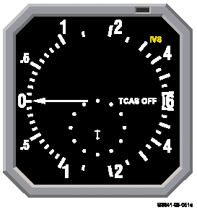
Рис. 8-2
Сообщение «TCAS OFF» (система TCAS отключена)
8.2.2 Нештатные режимы эксплуатации
В верхнем левом и правом углах дисплея VSI/TRA, а также в его центральной части отображается визуальная информация о режиме работы, а также сигнализация об отказах.
8.2.2.1 Сигнализация об отказе оборудования
Если в полете происходит отказ оборудования, минимально необходимого для работы системы TCAS 2000, то в справа от центра дисплея появляется сообщение «TCAS FAIL», высвечиваемое ЯНТАРНЫМ цветом. При появлении этого сообщения нужно установить переключатель выбора режимов работы на пульте управления в положение «XPNDR» для отключения функций системы TCAS 2000, в результате чего будет работать только ответчик режима-S. См. Рис. 8-3.
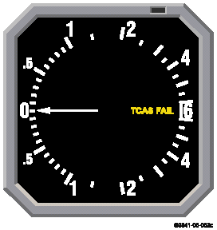
Рис. 8-3
Сообщение «TCAS FAIL» (отказ системы TCAS)
Высвечиваемое ЯНТАРНЫМ цветом сообщение «Resolution Advisory Fail» (отказ выдачи сообщений RA) появляется в левом верхнем углу дисплея в том случае, когда система ТСAS не в состоянии отображать рекомендации по устранению конфликтной ситуации. См. Рис. 8-4.
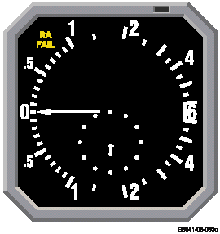
Рис. 8-4
Сообщение «RA FAIL» (отказ выдачи сообщений RA)
Высвечиваемое ЯНТАРНЫМ цветом сообщение «TD FAIL» (отказ индикатора воздушной обстановки) появляется справа от центра дисплея в случае, когда система TCAS не в состоянии отображать на дисплее предупреждения о воздушной обстановке. См. Рис. 8-5.

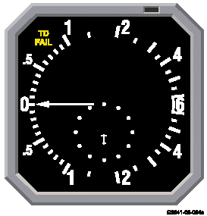

Рис. 8-5
Сообщение «TD FAIL» (отказ индикатора воздушной обстановки)
В случае отказа самого дисплея VSI/TRA, на нем может появиться крест (X) КРАСНОГО цвета. Двузначный код внизу центральной части дисплея является информацией для технического обслуживания. В других случаях на дисплее может исчезнуть все изображение, при этом не отображается ни вертикальная скорость, ни предупреждения о воздушной обстановке. См. Рис. 8-6.
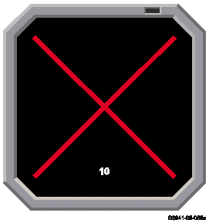
Рис. 8-6
Отображение на дисплее знака «X» красного цвета
Отказ или потеря достоверности входных данных по вертикальной скорости блокирует выдачу рекомендации по устранению конфликтных ситуаций. В верхнем левом и в верхнем правом углу индикатора появляются высвеченные ЯНТАРНЫМ цветом сообщения «RA FAIL» (отказ выдачи сообщений RA) и «VSI FAIL» (отказ указателя вертикальной скорости) и пропадает изображение стрелки указателя вертикальной скорости. См. Рис. 8-7.
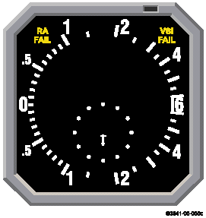
Рис. 8-7
Сообщения «RA FAIL» (отказ выдачи сообщений RA)
и «VSI FAIL» (отказ указателя вертикальной скорости)
8.2.2.2 Выход из строя оборудования
1. В случае отказа вычислительного блока системы TCAS 2000, отключите систему TCAS 2000, установив переключатель режимов работы в положение «XPNDR» (включен только ответчик). См. «А» на Рис. 3-2.
2. Если произошел отказ ответчика режима-S, то на пульте управления загорится лампочка ЯНТАРНОГО цвета с надписью «XPNDR FAIL». Если это произошло в полете, необходимо переключиться на альтернативный ответчик УВД и отключить вышедший из строя ответчик режима-S и сообщить об этом службе УВД перед входом в контролируемое ею воздушное пространство.
Если самолет уже находится в контролируемом службой УВД пространстве, необходимо известить службу УВД об отказе немедленно. Если этот отказ происходит на земле, то вылет самолета может быть произведен только после проверки минимального списка функционирующего оборудования с учетом типа предстоящего полета, маршрута и обязательного оборудования, необходимого для этого конкретного полета.
8.2.2.3 Сигнализация при проведении самопроверки
Если нажать и сразу отпустить кнопку «TEST» (проверка) (см. «А» на Рис. 3-2), то на восемь секунд активизируется функция самопроверки системы TCAS 2000. В ходе самопроверки производится проверка вычислительного блока TCAS, ответчика режима-S, пульта управления, дисплеев и системы речевого оповещения.
Проверка начинается с речевого сообщения «TCAS TEST» (проверка системы TCAS). На дисплеях VSI/TRA выдается стандартная контрольная схема расположения конфликтующих объектов, отображаются дуги рекомендаций RA одновременно с высвеченным БЕЛЫМ цветом сообщением «TCAS TEST» в верхнем левом углу. См. Рис. 8-8.
Символы объектов воздушного движения, отображаемые на дисплее во время проверки, соответствуют одному из приведенных ниже рисунков - в зависимости от фирмы-изготовителя. По завершении режима самопроверки (восемь секунд) поступает речевое сообщение «TCAS TEST PASS» (система TCAS прошла проверку успешно) или «TCAS TEST FAIL» (система TCAS выявила наличие отказов), которое характеризует состояние системы.
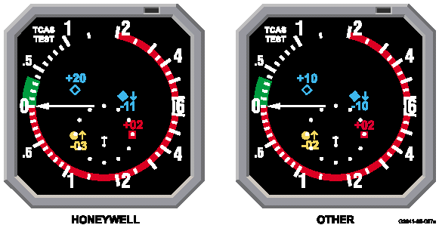
Индикатор производства других фирм
Индикатор производства Honeywell

Рис. 8-8
Сообщения системы TCAS 2000,
отображаемые на дисплее VSI/TRA во время самопроверки

Если кнопка «TEST» остается в нажатом состоянии более 8 секунд, когда система находится в режиме горячего резерва, а самолет находится на земле, и шасси выпущено, то проверочная схема заменяется на информацию по техническому обслуживанию. См. Рис. 8-9.
Для выхода из режима расширенной проверки необходимо перевести переключатель режимов работы из положения «STBY» (горячий резерв) в любое другое положение. Дополнительная информация об этом режиме содержится в действующем Руководстве по установке системы TCAS 2000, в котором содержится общее описание системы.
ПРИМЕЧАНИЕ: В некоторых конфигурациях функция расширенной проверки во время полета может быть заблокирована. Информация по этому вопросу содержится в официальном Руководстве по летной эксплуатации самолета.
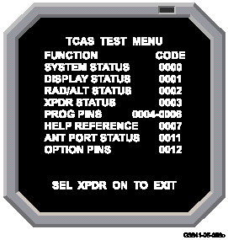

Рис. 8-9
Дисплей расширенной проверки - главное меню

Приложение А | НАИБОЛЕЕ ЧАСТО ЗАДАВАЕМЫЕ ВОПРОСЫ
В настоящем приложении собраны вопросы, которые чаще всего задают пилоты, и описываются тс проблемы, которые у них чаще всего возникают.
1. Возможно ли поступление сообщения RA на малой высоте? Если да, то при каких условиях могут выполняться рекомендации RA при малых показаниях радиовысоты?
Да, вполне возможно! В приведенном ниже тексте объясняется, каким образом могут выполняться рекомендации RA при малых показаниях радиовысоты.
ПРИМЕР 1:
Радиовысота: 1450 футов над уровнем земли
Запрещенные рекомендации: Рекомендация RA по увеличению вертикальной
скорости снижения
На радиовысоте менее 1450 футов над уровнем земли блокируются все сообщения RA по увеличению вертикальной скорости снижения. То есть, блокируются те сообщения RA, в которых содержится команда снижения с вертикальной скоростью 2500 футов в минуту или выше. Ниже этого порога радиовысоты система TCAS может подать команду о снижении с вертикальной скоростью максимум 1500 футов в минуту.
Если соблюдать рекомендацию RA по увеличению скорости снижения, которая поступила на большей высоте, то, вероятней всего, за этим - при снижении самолета до уровня ниже 1450 футов над уровнем земли -последует смягчающая рекомендация RA по снижению с вертикальной скоростью всего 1500 футов в минуту. В зависимости от геометрии конфликта возможны другие сообщения RA.
ПРИМЕР 2:
Радиовысота: менее 1000 футов над уровнем земли – снижение
или
менее 1200 футов над уровнем земли -набор высоты
Запрещенные рекомендации: Рекомендация RA по снижению.
Если самолет снижается ниже радиовысоты 1000 футов над уровнем земли, то блокируется любая рекомендация RA по снижению. Если соблюдать рекомендацию RA по снижению, которая поступила на высоте выше 1000 футов, то, вероятней всего, за этим - при снижении самолете до уровня ниже 1000 футов - последует смягчающая рекомендация RA, содержащая указание не переходить в набор высоты.
Например, если при соблюдении рекомендации RA по снижению самолет снижается ниже высоты 1000 футов над уровнем земли, то верхняя половина дисплея VSI/TRA загорится КРАСНЫМ светом, указывая экипажу на то, что для сохранения вертикального разделения с находящимся сверху конфликтующим самолетом, в отношении которого поступила исходная рекомендация RA по снижению, нельзя переходить в набор высоты. В зависимости от геометрии конфликта возможны другие сообщения RA.
ПРИМЕР 3:
Радиовысота: менее 900 футов над уровнем земли - снижение
или
менее 1100 футов над уровнем земли -набор высоты
Запрещенные рекомендации: Все рекомендации RA и все речевые сообщения ТА

Ниже этих пороговых значений система TCAS автоматически переключится на режим «ТА Only» (только предупреждения о воздушной обстановке). Таким образом, не будут формироваться и не будут отображаться на дисплее сообщения RA.
Если в тот момент, когда самолет опускается ниже порогового значения радиовысоты, действует рекомендация RA, КРАСНЫЙ квадрат сообщения RA превратится в кружок сообщения ТА ЯНТАРНОГО цвета, с дисплея исчезнут отображаемые на нем любые КРАСНЫЕ или ЗЕЛЕНЫЕ дуги, но речевое сообщение «CLEAR OF CONFLICT» (конфликт устранен) объявлено не будет. TCAS 2000 будет хранить молчание ниже радиовысоты 500 футов ±100 футов гистеризиса.

2. Обязательно ли сообщать о том, что самолет оборудован системой TCAS?
Да. Когда заполняется план полета, то в форму плана полета, утвержденную ИКАО, то в графу 18 «Comments» (Комментарии) или в другие соответствующие графы вносится тип самолета и оборудование.
Ниже приводятся утвержденные Федеральным управлением гражданской авиации США планы полетов для следующих примеров. Такая информация вносится в следующей форме:
«Т / Type Aircraft / Equipment»
В этом случае буква «Т» и следующая за ней косая линия означают, что самолет оборудован системой TCAS. Например, для самолета Boeing 757, оборудованного системой TCAS (Т/), системой DME (дальномер) и ответчиком кодирования высоты (/А), или для самолета фирмы Ильюшин ИЛ-62М, оборудованного системой TCAS (Т/) и ответчиком кодирования высоты (/U), в графу 18 вносятся следующие записи:
Т/ В757 / А
Т/ IL62M / U
Дополнительная информация по конкретным кодам оборудования представлена в Табл. 5-1-2 Информационного справочника для летчиков «Airman's Information Manual (AIM)» Федерального управления гражданской авиации США.
3. Как принимается решение о том, какой из самолетов передает рекомендацию RA?
Каждый из оборудованных системой TCAS самолетов выдает свою собственную рекомендацию RA. Система TCAS того самолета, который начинает передавать рекомендацию RA первым, считается контролирующей TCAS для такой рекомендации RA. В том случае, когда оба самолета одновременно передают рекомендацию RA, контролирующей системой TCAS является система на самолете, который имеет более низкий адрес идентификации режима-S.______
4. Какова максимальная дальность слежения и каковы критерии отображения объектов воздушного движения?
Федеральное управление гражданской авиации США предъявляет к системе TCAS II требование о том, чтобы она отслеживала самолет в целях предотвращения столкновения на расстоянии до 14 морских миль. Самолеты, находящиеся за пределами этого диапазона, отслеживаются и отображаются на дисплее в целях ознакомления пилотов с воздушной обстановкой в целом.
В системе TCAS II фирмы Honeywell на дисплее могут отображаться самолеты, оснащенные ответчиками режима-S, которые находятся на расстоянии до 80 морских миль от самолета, оснащенного системой TCAS. Конфликтующие самолеты, оснащенные ответчиками режима-С и/или режима-А, отображаются на дисплее в случае, если они находятся от самолета, оснащенного системой TCAS, на расстоянии не более 20 морских миль. (Информация по ответам в режиме-А и режиме-С представлена в Приложении В.).
Системы TCAS 2000 способны активно отслеживать самолеты на расстоянии вплоть до 80 морских миль и более. Системы TCAS 2000 также имеет возможность пассивно отслеживать пульсирующие сигналы ADS-B на частоте 1090 МГц на максимальном расстоянии 127 морских миль, если для этой цели производится соответствующее подключение и применяется подходящий дисплей.
Конкретная информация по диапазонам отслеживания приведена в Главе 1. Однако, способность отображать объекты воздушного движения, находящиеся на любом расстоянии, зависит от того, на какую дальность отображения установлен переключатель «RANGE» на пульте управления и от типа установленного дисплея. Дополнительная информация по этому вопросу представлена в официальном РЛЭ самолета.
5. По какой причине выдаются рекомендации без указания относительного пеленга? Что в этом случае необходимо предпринять?
В большинстве случаев для самолетов, оборудованных системой TCAS фирмы Honeywell с двумя направленными антеннами, такие рекомендации не формируются. Система TCAS фирмы Honeywell в состоянии работать исключительно с верхней антенной без какого-либо снижения качества. Как правило, угол крена самолета не создает проблем для системы TCAS фирмы Honeywell.
В такой конфигурации редко, но возможно поступление рекомендаций без указания относительного пеленга конфликтующего самолета. Частота поступления таких рекомендаций зависит от нескольких факторов. Наиболее распространенной причиной является затенение направленной антенны фюзеляжем, крыльями, хвостовым оперением или винтом самолета. Такая ситуация может сложиться при любом угле крена.
Другой причиной может являться работа системы ответчика конфликтующего самолета не в полную силу ее возможностей. Например, антенна такого самолета может быть затенена его собственным фюзеляжем, крыльями, хвостовым оперением или винтом.
Если рекомендации без указания относительного пеленга поступают слишком часто, необходимо обратиться с вопросом к фирме, осуществлявшей монтаж системы TCAS.
6. Каковы приблизительные размеры зоны повышенного внимания в случае участия в конфликте а) двух реактивных самолетов и б) реактивного самолета и типового легкого самолета?
Размеры зоны повышенного внимания и зоны предупреждения полностью определяются по времени полета, а не по расстоянию между самолетами. Временные границы перемещаются с изменением высоты и, поэтому, невозможно однозначно назвать такую величину. Размер зоны для сообщения ТА составляет от 20 до 48 секунд; для рекомендации RA - от 15 до 35 секунд. На любой конкретной высоте полета временная граница определяется уровнем чувствительности (SL). (См. Табл. 5-1).
Для двух типовых реактивных самолетов транспортной категории, летящих на высоте 8230 метров (эшелон FL 270), время выдачи предупредительного сообщения для RA составляет 35 секунд (SL 7). Если эти самолеты летят на одной и той же высоте навстречу друг другу, и каждый из них при этом летит со скоростью 500 узлов, то сообщение RA поступит в тот момент, когда они будут находиться друг от друга приблизительно на расстоянии 9,8 морских миль.
В случае типового реактивного транспортного самолета и типового легкого самолета, летящих на высоте 6560 футов, время выдачи предупредительного сообщения для RA составляет 25 секунд (SL5). Если реактивный самолет летит со скоростью 200 узлов, а легкий самолет летит со скоростью 120 узлов, то сообщение RA поступит в тот момент, когда они будут находиться друг от друга на расстоянии приблизительно 2,2 морских мили.

7. Какую силу необходимо приложить к ручке управления самолета для выполнения маневра RA в скоростном полете в сравнении с полетом на малой скорости?
Требуемое изменение угла тангажа является чрезвычайно точной величиной, поэтому пилоту следует внимательно прикладывать корректирующий вектор. Руководствоваться следует основным положением о том, что требуемое в соответствии с рекомендацией RA изменение угла тангажа на 2-5 градусов должно быть достигнуто в течение интервала от 3 до 5 секунд с вертикальным ускорением, как правило, всего 0.25 g.
Если М = 0,3, то при изменении угла тангажа на один градус вертикальная скорость изменяется на 300 футов в минуту. Если М = 0,8, то при таком же изменении угла тангажа на один градус вертикальная скорость изменяется на 800 футов в минуту. Требуемые в соответствии с рекомендацией RA маневры выполняются настолько плавно, что пассажиры даже не замечают, что выполняется маневр с целью предотвращения столкновения.
Может возникнуть необходимость в изменении направления маневра на обратное, т.е. в изменении вертикальной скорости с +1500 на -1500 футов в минуту. Такой маневр должен выполняться четко, плавно и скоординировано. Таким образом, если при выполнении горизонтального полета с М = 0,8 поступает сообщение RA по переходу в набор высоты с вертикальной скоростью 1500 футов в минуту, пилот должен приступить к изменению угла тангажа на +2 градуса с тем, чтобы перейти в набор высоты.
Если поступает команда об изменении направления маневра, то в результате поэтапного изменения тангажа на -4 градуса самолет перейдет в снижение со скоростью 1800 футов в минуту. Еще раз необходимо подчеркнуть, что пилот должен следовать рекомендациям RA и выполнять маневр по изменению направления четко и плавно с вертикальным ускорением 0,35 g.
8. Почему самолет, находящийся в прямолинейном горизонтальном полете, получает больше сообщений RA, чем самолет, набирающий высоту?
Такая ситуация может сложиться в нескольких случаях. Во-первых, на близлежащих высотах просто может находиться больше самолетов, чем в районе коридора для набора высоты. В другом случае служба управления воздушным движением должна освободить крупный район для установления коридора для набора высоты. Кроме того, на более низких высотах больше самолетов, выполняющих визуальный полет, чем на больших высотах.
9. Каким образом учитываются летно-технические характеристики самолета при выдаче рекомендации RA по набору высоты?
В систему TCAS 2000 заложена информация об ограничениях самолета по высоте и по летно-техническим характеристикам. Эта информация используется логической схемой системы. В основу таких ограничений положен разрешенный диапазон высоты полета, а также летно-технические характеристики самолета в различных конфигурациях. В части сертификации системы эти ограничения записываются в постоянное запоминающее устройство в процессе установки системы на конкретный тип самолета.
Таким образом, для вашего самолета, находящегося в посадочной конфигурации, не может быть выдана рекомендация RA по увеличению скорости набора высоты в том случае, если в этой конфигурации он не в состоянии выполнить такой маневр. Вместо этого поступит либо рекомендация RA «MONITOR VERTICAL SPEED» (следите за вертикальной скоростью) (для поддержания текущей высоты), либо «DESCEND, CROSSING DESCEND» (снизиться с пересечением высоты другого самолета).

Если оба участвующих в конфликте с выдачей рекомендации RA самолета оборудованы системой TCAS, то в результате координации между системами TCAS обоим самолетам будут даны команды по выполнению соответствующих маневров. Требования по летно-техническим характеристикам, предъявляемые к самолету в связи с сертификацией установки систем TCAS, содержатся в информационном циркуляре Федерального управления гражданской авиации за номером АС 20-131A (Advisory Circular АС 20-131 А).
10. В случае, когда информация о траектории и высоте полета конфликтующего самолета утеряна во время действующей рекомендации RA, прекращается передача рекомендации RA без сообщения «CLEAR OF CONFLICT» (конфликт устранен). Какие действия следует предпринять пилоту?
В любом случае, когда действующая рекомендация RA исчезает с дисплея или заменяется на предупреждение ТА без передачи сообщения «CLEAR OF CONFLICT» (конфликт устранен), пилот должен, по возможности, продолжать усилия по установлению и поддержанию визуального контакта с конфликтующим самолетом вплоть до устранения конфликта, а затем вернуться на разрешенную службой УВД высоту.
Такая ситуация имеет место в одном из двух случаев. Во-первых, если утеряна информация о высоте конфликтующего самолета, рекомендация RA преобразуется обратно в предупреждение ТА. Во-вторых, если система TCAS не в состоянии получить от конфликтующего самолета достаточно данных для определения и отслеживания его траектории полета, через 6 секунд после этого рекомендация RA с дисплея удаляется.
11. Я обратил внимание на то, что когда я нахожусь в зоне аэропорта с высокой интенсивностью воздушного движения, с повышением концентрации находящихся вблизи объектов воздушного движения с моего дисплея иногда исчезают отдаленные объекты воздушного движения. Нормально ли это?
Да. Это нормально. В зонах с высокой концентрацией самолетов, оборудованных системой TCAS, в целях предотвращения искажения нормальных запросов радиолокатора службы УВД, все системы TCAS сокращают дальность, мощность и частоту посылаемых ими запросов. В результате этого сокращается радиус обзора системы TCAS. Кроме того, если в пределах этого радиуса находится свыше 50 самолетов, система TCAS будет отслеживать те 50 самолетов, которые представляют наивысшую степень угрозы.
В этой ситуации объекты воздушного движения, находящиеся на границе радиуса обзора системы, с дисплея временно удаляются. Когда интенсивность воздушного движения, отслеживаемого системой TCAS вблизи самолета, снижается, то возобновляется функция отслеживания отдаленных объектов. Во избежание возникновения такой ситуации и в отсутствии иных указаний пилотам рекомендуется на то время, пока самолет не находится в полете, перевести ответчик режима-S в режим горячего резерва, переведя переключатель режимов работы в положение «STBY».
13. Являются ли унифицированными форматы отображения для фирм, производящих воздушные суда, и фирм, производящих оборудование?
Используемые на дисплеях VSI/TRA символы являются стандартными для всей отрасли. Одни и те же символы, как правило, используются для отображения информации на дисплеях VSI/TRA, электронных индикаторах навигационных данных и радиолокационных индикаторах погодных данных. Из этого правила существует, однако, несколько мелких исключений. См. Рис. 8-7.

• На дисплее VSI/TRA производства фирмы Honeywell для отображения прочих объектов воздушного движения и приближающихся самолетов используются символы ГОЛУБОГО или ЗЕЛЕНОВАТО-ГОЛУБОГО цвета. На дисплеях производства некоторых других фирм эти символы отображаются БЕЛЫМ цветом.
• Значения, используемые в ходе самопроверки, немного отличаются для некоторых самолетов. Объекты воздушного движения показываются в одном и том же месте, но относительные их высоты слегка отличаются.
• Некоторые модификации дисплеев VSI/TRA производства фирмы Honeywell могут показывать вертикальную скорость в метрах в секунду.
• Некоторые самолеты оснащены дополнительными устройствами и приспособ-лениями.
Кроме того, некоторые устройства для выполнения определенных функций могут быть включены в систему ТСAS по выбору, при этом такие устройства могут программироваться самим оператором. Конкретные характеристики установленной на самолете конфигурации системы представлены в официальном РЛЭ самолета.
14. Существуют ли такие ситуации, при которых находящийся на земле самолет отображается на дисплее в виде прочего объекта воздушного движения или приближающегося самолета?
Да. Система TCAS 2000 классифицирует любой самолет с работающим ответчиком, который не передает данные по высоте, как самолет, находящийся «в воздухе». Таким образом, если функция сообщения высоты самолета отключена, система TCAS 2000 продолжает соответствующим образом отслеживать и отображать этот самолет на дисплее даже в тех случаях, когда самолет в действительности находится на земле.
Кроме того, когда оборудованный системой TCAS 2000 самолет находится на высоте выше 1650 футов над уровнем земли, на его дисплее могут появиться дополнительные самолеты, так как прекращается действие определенных алгоритмов фильтрации отображаемой информации на основе высоты. По этой и другим причинам следует перевести переключатель режимов ответчика в положение «STBY» на то время, когда самолет запаркован на площадке стоянки или у выхода на посадку.

Приложение B | ГЛОССАРИЙ
В целях лучшего понимания построения системы и принципов ее эксплуатации в настоящем разделе приведен глоссарий встречающихся в тексте терминов.
Рекомендация (Advisory)
Речевое или визуальное сообщение, передаваемое системой TCAS пилоту, которое содержит информацию по предотвращению столкновения.
Предупредительное сообщение (Alert)
Указание, передаваемое в форме звукового или визуального сигнала, которое быстро информирует экипаж самолета о внештатной ситуации. В данном тексте термин «предупредительное сообщение» является синонимом термина «рекомендация».
Радиолокационная система службы УВД, соответствующая стандарту ИКАО (ATC RBS - Air Traffic Control Radar Beacon System)
Радиолокационная система вторичного наблюдения, которая включает запросчики наземного базирования и бортовые ответчики, предназначенные для работы в режиме А и режиме С.
Зона повышенного внимания (Caution Area)
Тот объем воздушного пространства, который начинается за 20-48 секунд до того, как в соответствии с прогнозом системы TCAS конфликтующий самолет войдет в зону столкновения самолета, оборудованного системой TCAS 2000 (см. Рис. 2-2). В целях визуального обнаружения других самолетов, входящих в это воздушное пространство, система TCAS 2000 передает предупреждения о воздушной обстановке.
Зона столкновения (Collision Area)
Трехмерный участок воздушного пространства, окружающего самолет, оборудованный системой TCAS 2000. Размеры этого участка варьируются в зависимости от скорости сближения конфликтующего самолета и самолета, оборудованного системой TCAS 2000. Система TCAS 2000 предназначена для того, чтобы предоставлять рекомендации по устранению конфликтной ситуации, которая может привести к столкновению с другими самолетами, которые могут войти в это воздушное пространство.
Конфликтующий самолет (Intruder)
Самолет, находящийся в пределах зоны наблюдения системы TCAS, который оснащен функционирующим ответчиком радиолокационной системы службы УВД, соответствующей стандарту ИКАО, или ответчиком режима-S.
Режим-А (Mode A)
Один из режимов передачи, используемых радиолокационной системой службы УВД, соответствующей стандарту ИКАО, который обеспечивает в ответ на запрос передачу ответа, содержащего конкретный идентификационный код самолета (код «4096»).
Ответы, передаваемые в режиме-А, не содержат данные по высоте. Таким образом, ни одна из систем TCAS не работает в режиме-А, так как невозможно составить рекомендацию по устранению конфликтной ситуации на основе только ответа в режиме-А.

Зачастую термин «режим-А» используется в значении «ответа ответчика без данных по высоте», но такое использование термина может привести к путанице с узкой, технической точки зрения. Ответчики, в которых может быть отключена функция сообщения данных по высоте, не возвращаются к работе только в исходном режиме-А.
Вместо этого они продолжают передавать ответы в режиме-С, но без указания данных по высоте. Работая в таком режиме ответчики продолжают передавать как ответы в режиме-А (установленный код «4096»), так и ответы в режиме-С, которые не содержат данные по высоте (см. определение режима-С ниже).
ПРИМЕЧАНИЕ: В настоящем руководстве термин «режим-А», как правило, используется в широком смысле и относится к ответчикам, которые передают ответы в режиме-С без указания данных по высоте.
Режим-C (Mode С)
Один из режимов передачи, используемых радиолокационной системой службы УВД, соответствующей стандарту ИКАО, который в состоянии в ответ на запрос передать ответ, содержащий данные по высоте. Передача ответов в режиме-С без указания высоты возможна в том случае, когда система кодирования высоты вышла из строя, отключена или отсутствует. Ответ в режиме-С не содержит идентификационный код самолета (код «4096»); передаются только данные по высоте.
Зачастую термин «режим-С» используется в значении «ответа ответчика, содержащего данные по высоте», но такое использование термина может привести к путанице с узкой, технической точки зрения. Ответчики, в которых может быть отключена функция сообщения данных по высоте, не перестают отвечать на запросы в режиме-С. Вместо этого они продолжают передавать ответы в режиме-С, но без указания данных по высоте.
Типовые радиолокаторы службы УВД попеременно запрашивают ответы в режиме-А и в режиме-С с тем, чтобы получить как идентификационный код, так и данные по высоте. Система ТСAS запрашивает ответы только в рсжиме-С, так как ответы в режиме-А не содержат какую-либо дополнительную информацию, которая может быть полезна при расчете рекомендаций ТА и RA.
ПРИМЕЧАНИЕ: В настоящем руководстве термин «режим-С», как правило, используется в широком смысле и относится к ответчикам, которые передают ответы в режиме-С с указанием данных по высоте.
Дальность до самолета рассчитывается по времени поступления ответа на запрос. Рассчитанная дальность представляет собой расстояние до самолета по прямой линии в трехмерном пространстве. Такое расстояние часто называют «наклонной» дальностью и по характеру оно сходно с расстоянием, отображаемом на дисплее дальномерного оборудования (DME). После получения информации по высоте от ответчика режима-С производится корректировка отображаемого расстояния с тем, чтобы на дисплее была представлена дальность до самолета по горизонтали.
Таким образом, отображение на дисплее объектов воздушного движения без указания данных по высоте может вводить в заблуждение. Например, самолет, о котором отсутствуют данные по высоте, может находиться на крайне низкой высоте, в то время как самолет, оборудованный системой TCAS, находиться на большой высоте - на высоте эшелона полета. Этот самолет может отображаться на дисплее, как находящийся в стороне, а на самом деле он может находиться практически непосредственно под самолетом, оборудованным системой TCAS.

Система TCAS может вычислить разницу по высоте между собственным самолетом и конфликтующим самолетом на основе информации по высоте, содержащейся в ответе в режиме-С. В результате этого высота конфликтующего самолета и дальность до него отображаются более точно.
Режим-S (Mode S)
Один из режимов передачи, используемых радиолокатором вторичного наблюдения, который позволяет напрямую запрашивать ответчик с поверхности земли или с воздуха. Каждому самолету, оснащенному ответчиком режима-S, присвоен уникальный зарегистрированный адрес ИКАО (Международная организация гражданской авиации), по которому запросы ответчику могут посылаться напрямую. В этом режиме также может осуществляться ограниченная двусторонняя передача данных между самолетом и запрашивающей станцией.
Режим-S является тем средством, с помощью которого один самолет, оборудованный системой TCAS 2000, координирует стратегии предотвращения столкновения с другим самолетом, оборудованным TCAS 2000.
Прочий объект воздушного движения (Other Traffic)
В виде прочего объекта воздушного движения отображается любой самолет, посылающий ответ на запрос с помощью ответчика, который не классифицируется как «конфликтующий самолет» (Intruder) или «приближающийся самолет» (Proximate Traffic), в отношении которых необходимо выдать сообщение ТА или RA, и который находится в пределах установленного на дисплее диапазона дальности отображения.
Приближающийся самолет (Proximate Traffic)
В виде приближающегося самолета на дисплее отображается любой самолет, посылающий ответ на запрос с помощью ответчика, который находится в пределах горизонтального радиуса отображения дисплея и в пределах ± 1200 футов по вертикали относительно самолета, оборудованного системой TCAS 2000. Приближающиеся самолеты отображаются на дисплее наряду с сообщениями ТА или RA в том случае, когда переключатель «TRAFFIC» (объект воздушного движения) установлен в положение «AUTO», или отображаются при любых условиях, когда переключатель «TRAFFIC» установлен в положение «ON».
Рекомендация по устранению конфликтной ситуации (Resolution Advisory -RA)
Речевое или визуальное сообщение, в котором содержатся указания пилоту по тем действиям, которые необходимо предпринять, или те действия, которые необходимо избегать, для поддержания или увеличения вертикального разделения относительно конфликтующего самолета. Эти рекомендации передаются экипажу самолета в тот момент, когда прогнозируется, что через 15-35 секунд конфликтующий самолет может войти в зону столкновения самолета, оборудованного системой TCAS 2000. Рекомендации по устранению конфликтной ситуации бывают двух видов.
1. Корректирующая рекомендация (Corrective Advisory): Рекомендация по устранению конфликтной ситуации, в соответствии с которой пилот должен управлять вертикальной скоростью самолета таким образом, чтобы стрелка указателя вертикальной скорости переместилась или оставалась в диапазоне, обозначенном на дисплее VSI/TRA дугой ЗЕЛЕНОГО цвета.
2. Профилактическая рекомендация (Preventive Advisory): Рекомендация по устранению конфликтной ситуации, в соответствии с которой пилот должен управлять вертикальной скоростью самолета таким образом, чтобы стрелка указателя вертикальной скорости пребывала вне диапазона скоростей, обозначенного на дисплее VSI/TRA дугой КРАСНОГО цвета. При ограничивающей рекомендации ЗЕЛЕНАЯ дуга не отображается.
Система TCAS 2000 (TCAS 2000)
Конкретное изделие компании Honeywell Inc., которое соответствует требованиям или превышает требования, предъявляемые Федеральным управлением гражданской авиации США к техническим характеристикам системы TCAS П. Конкретная информация о различиях между системами TCAS 2000 и TCAS II представлена в Разделе 1.3, на Рис. 5-1 и в Табл. 5-1.
Система TCAS II
A) Разработанная Федеральным управлением гражданской авиации США Система отображения воздушной обстановки и предотвращения столкновений самолетов в воздухе предназначена для сокращения количества столкновений в воздухе. Римская цифра «II» в названии системы означает, что система в состоянии предоставлять рекомендации по устранению конфликтной ситуации в вертикальной плоскости полета.
Данная система посылает запросы и получает ответы от ответчиков (радиолокаторов-маяков), установленных на борту самолетов, рассчитывает траекторию полета этих самолетов, принимает решение о том, представляет ли какой-либо из этих самолетов угрозу для самолета, оборудованного системой TCAS II, и передает экипажу самолета предупреждения о воздушной обстановке и рекомендации по устранению конфликтной ситуации. Ко всем системам TCAS II со стороны Федерального управления гражданской авиации США предъявляется требование о соответствии положениям Поправки № 6.04а (Change 6.04a) и Изменения 7.0.
B) Конкретное изделие компании Honeywell Inc., которое соответствует требованиям или превышает требования, предъявляемые Федеральным управлением гражданской авиации США к техническим характеристикам системы TCAS II.
Предупреждение о воздушной обстановке (Traffic Advisory -ТА)
Рекомендация, передаваемая пилоту в тот момент, когда прогнозируется, что через 20-48 секунд конфликтующий самолет может войти в зону столкновения самолета, оборудованного системой TCAS 2000. Система TCAS 2000 передает предупреждения о воздушной обстановке для информирования экипажа самолета о том, что, возможно, существует угроза безопасности его полета.
Зона предупреждения (Warning Area)
Участок трехмерного воздушного пространства, который начинается за 15-35 секунд до того, как в соответствии с прогнозом системы TCAS конфликтующий самолет войдет в зону столкновения самолета, оборудованного системой TCAS 2000.
Рекомендация по ослаблению маневра (Weakening Advisory)
Рекомендация «ADJUST VERTICAL SPEED» (скорректировать вертикальную скорость) предоставляется пилоту в целях сокращения отклонения от разрешенной траектории полета, сведения к минимуму нарушений работы службы управления воздушным движением, а также сведения к минимуму ухода с установленной высоты полета.

Приложение С | ИНДИКАТОРЫ TCAS II

Индикаторы для самолетов компании Боинг
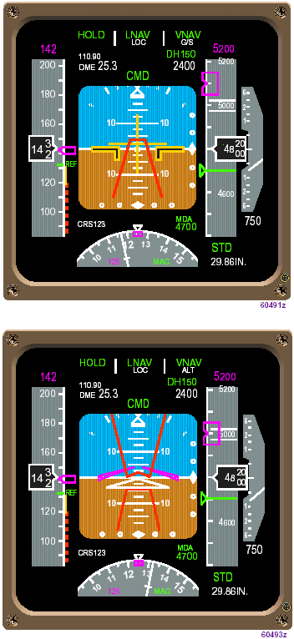

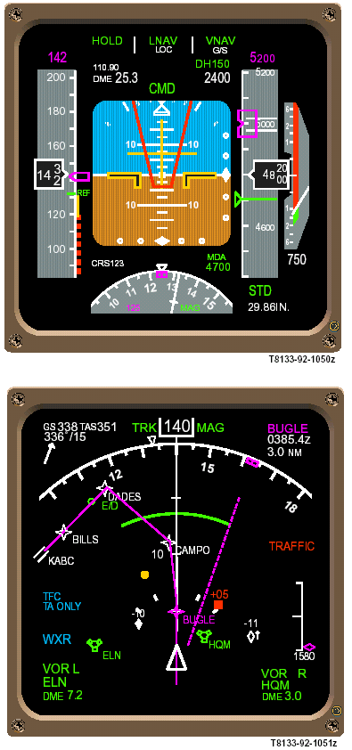
Индикаторы для самолетов компании Боинг (продолжение)
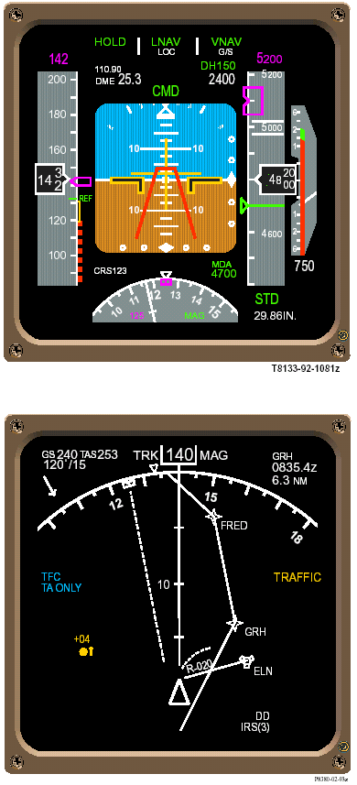
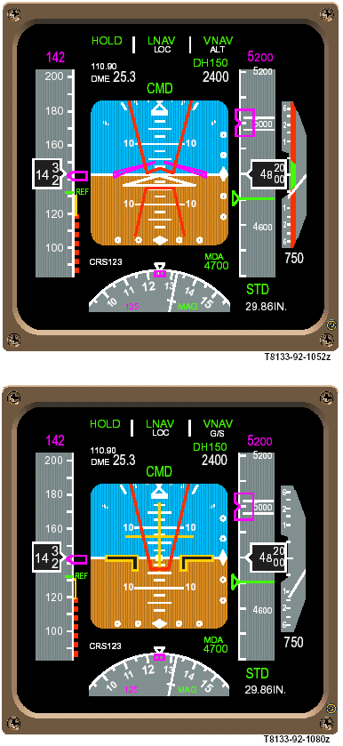

Индикаторы для самолетов компании Боинг (продолжение)

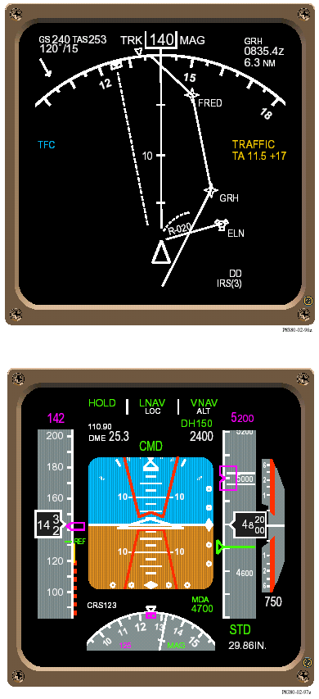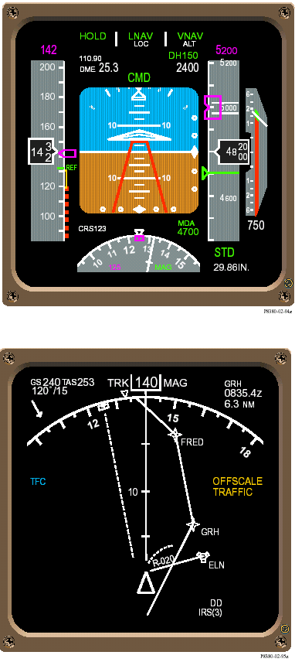
Индикаторы для самолетов компании Аэрбас
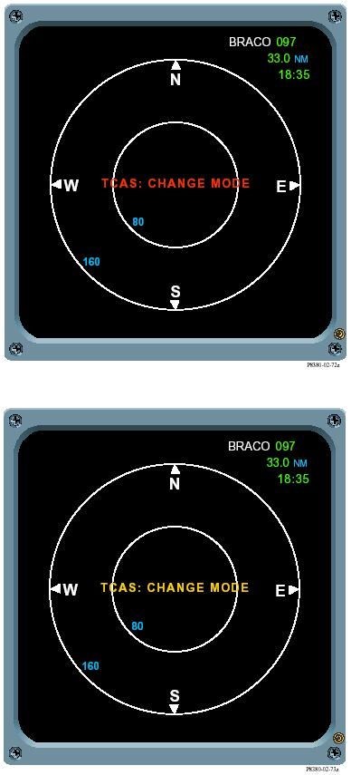
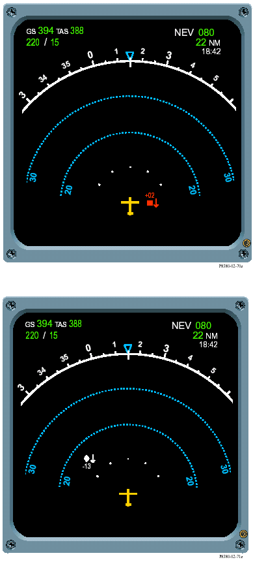
Индикаторы для самолетов компании Аэрбас (продолжение)
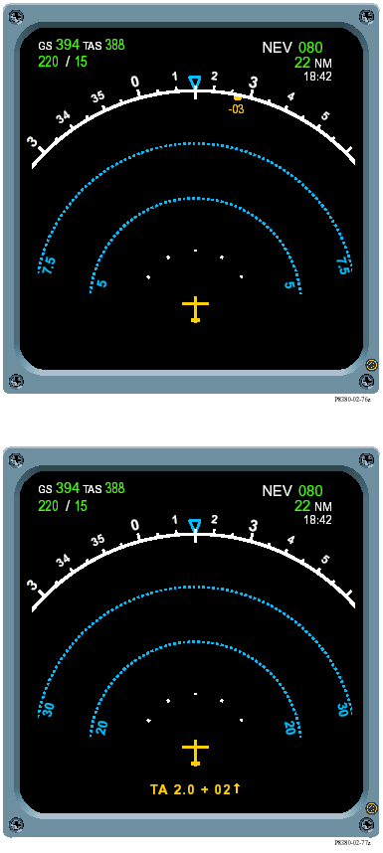
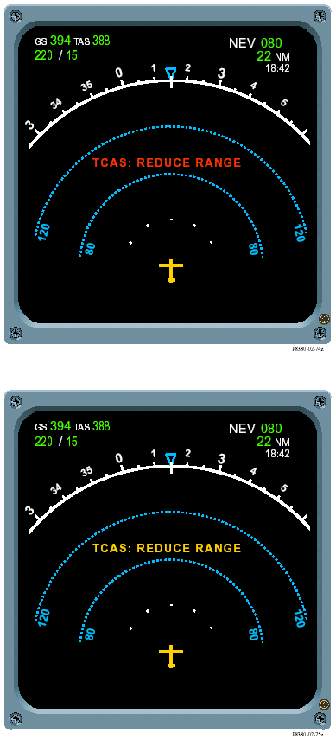
Индикаторы для самолетов компании Аэрбас (продолжение)
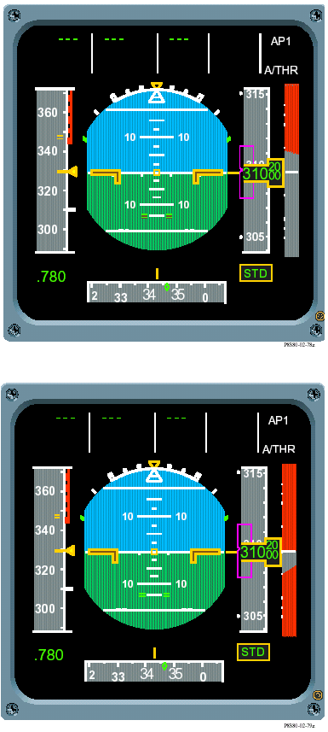
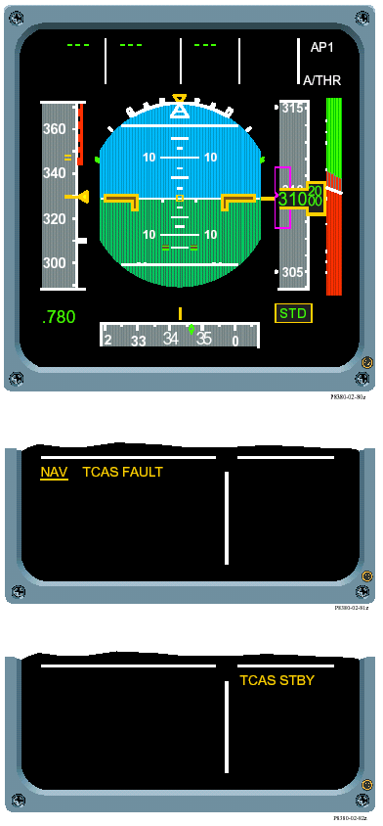
Индикаторы для самолетов компании Аэрбас (продолжение)
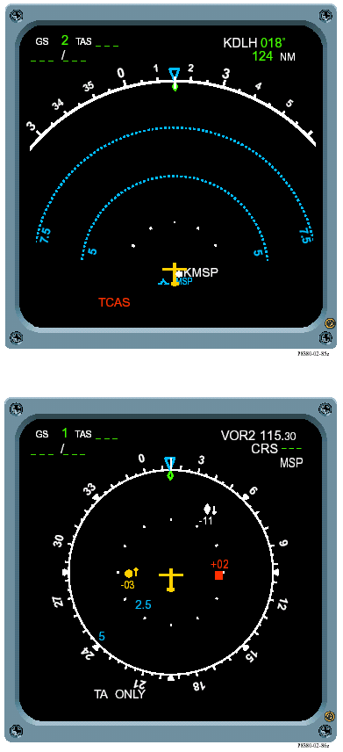
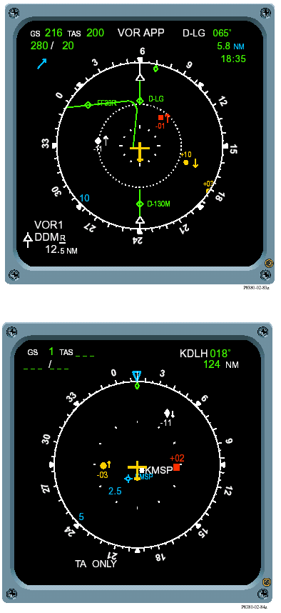
Индикаторы для самолетов компании Аэрбас (продолжение)
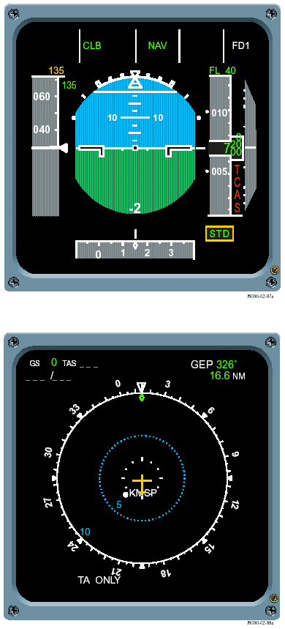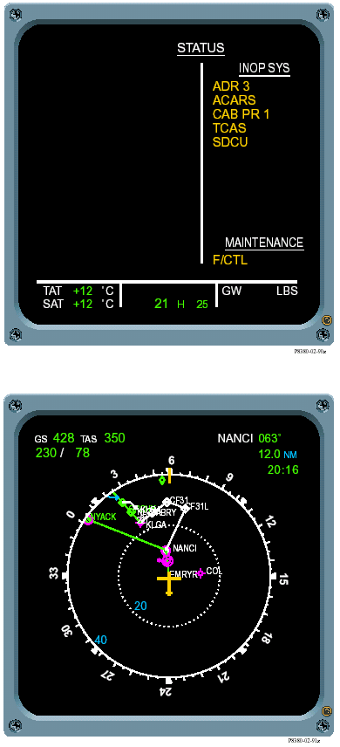

Индикаторы для самолетов компании Аэрбас (продолжение)

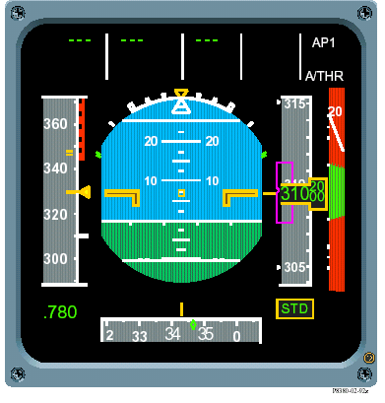
Индикаторы для самолетов MD-11
